 **ĐẠI HỌC ĐÀ NẴNG**

**TRƯỜNG ĐẠI HỌC KINH TẾ**

🙠🙟🕮🙝🙢



**BÁO CÁO CHUYÊN ĐỀ TỐT NGHIỆP**

**Đề tài:**

**TÍCH HỢP VÀ TRIỂN KHAI ERP TRÊN**

**PHẦN MỀM ODOO**

**TẠI CÔNG TY CỔ PHẦN THỂ THAO SỈ -**

**PHÂN HỆ BÁN HÀNG**

**SVTH : Lê Quang Thuận 42K14**

**Nguyễn Thị Ngọc Huyền 42K21**

**GVHD : ThS. Nguyễn Thị Uyên Nhi**

*Đà Nẵng, tháng 06 năm 2020*

NHẬN XÉT CỦA DOANH NGHIỆP THỰC TẬP

1. ***Về ý thức và tinh thần trách nhiệm của sinh viên khi thực tập tại doanh nghiệp:***

1. ***Về năng lực và khả năng thích nghi của sinh viên với môi trường doanh nghiệp:***

1. ***Kiến nghị của Doanh nghiệp đối với Nhà trường để cải thiện chất lượng đào tạo:***

LỜI CẢM ƠN

Sau quá trình học tập và rèn luyện tại trường Đại học Kinh tế Đà Nẵng, Khoa Thống kê – Tin học và ba tháng làm chuyên đề nghiên cứu về đề tài “Tích hợp và triển khai ERP trên phần mềm Odoo-Phân hệ quản lý bán hàng tại Công ty Thể thao Sỉ”.

Trước hết, em xin bày tỏ lòng cảm ơn chân thành về sự giúp đỡ của các thầy cô giáo trong Khoa Thống kê – Tin học đã giúp đỡ em hoàn thành bài báo cáo tốt nghiệp này.

Đặc biệt, em xin bày tỏ lòng biết ơn sâu sắc tới cô Nguyễn Thị Uyên Nhi đã trực tiếp hướng dẫn và chỉ bảo, giúp em rất nhiều trong quá trình hoàn thành báo cáo tốt nghiệp.

Em cũng xin được cảm ơn giám đốc công ty cổ phần phần mềm quản lý doanh nghiệp VIETERP anh Trương Thanh Sang cùng toàn thể các quý anh chị trong công ty đã luôn quan tâm tạo điều kiện và giúp đỡ em trong thời gian thực tập trong công ty.

Em xin chân thành cảm ơn!

*Đà Nẵng, ngày 9 tháng 6 năm 2020.*

Sinh viên thực hiện

Họ và tên Họ và tên

**Nguyễn Thị Ngọc Huyền Lê Quang Thuận**

LỜI CAM ĐOAN

Em xin cam đoan những kết quả đạt được trong báo cáo này là do em tìm hiểu, tổng hợp và triển khai đề tài dựa trên sự hướng dẫn của Thạc sĩ Nguyễn Thị Uyên Nhi, không sao chép lại bất kỳ điểu gì của người khác. Những nội dung được trình bày trong báo cáo hoặc là của cá nhân, hoặc được tham khảo và tổng hợp từ các nguồn tài liệu khác nhau. Tất cả tài liệu tham khảo, tổng hợp đều được trích dẫn với nguồn gốc rõ ràng.

Em xin hoàn toàn chịu trách nhiệm về lời cam đoan của mình. Nếu có điều gì sai trái, em xin chịu mọi hình thức kỷ luật theo quy định.

*Đà Nẵng, ngày 9 tháng 6 năm 2020.*

Sinh viên thực hiện

Họ và tên Họ và tên

**Nguyễn Thị Ngọc Huyền Lê Quang Thuận**

MỤC LỤC

DANH SÁCH HÌNH ẢNH vii

DANH MỤC BẢNG BIỂU ix

DANH SÁCH TỪ VIẾT TẮT x

LỜI MỞ ĐẦU 1

CHƯƠNG 1. TỔNG QUAN VỀ ĐỀ TÀI 3

1.1. GIỚI THIỆU CHUNG 3

1.1.1. Giới thiệu Công ty TNHH VIETERP 3

1.1.2. Giới thiệu Công ty cổ phần Thể thao Sỉ 3

1.2. CƠ SỞ LÝ THUYẾT VỀ ERP 6

1.2.1. Giới thiệu về ERP 6

1.2.2. Tổng quan về bán hàng trong doanh nghiệp 7

1.2.3. Lợi ích khi sử dụng ERP 9

1.2.4. Tình hình triển khai ERP trong những năm gần đây 10

2.1. CÁC KỸ THUẬT THỰC HIỆN 12

2.1.1. Giới thiệu Phần mềm Odoo 12

2.1.2. Ngôn ngữ lập trình Python 13

2.1.3. Giới thiệu về hệ quản trị cơ sở dữ liệu PostgreSQL 14

CHƯƠNG 2. PHÂN TÍCH HỆ THỐNG THÔNG TIN QUẢN LÝ BÁN HÀNG TẠI CÔNG TY THỂ THAO SỈ 16

3.1. KHẢO SÁT HIỆN TRẠNG CỦA CÔNG TY CỔ PHẦN THỂ THAO SỈ 16

3.1.1. Mục đích khảo sát 16

3.1.2. Nội dung khảo sát 16

3.1.3. Các bước thực hiện 17

3.1.4. Thu thập thông tin khảo sát và đánh giá hiện trạng 17

3.1.5. Tính khả thi hệ thống 18

3.1.6. Yêu cầu và bài toán cho hệ thống 19

3.2. PHÂN TÍCH HỆ THỐNG VỀ XỬ LÝ 24

3.2.1. Biểu đồ phân rã chức năng của hệ thống 24

3.2.2. Luồng dữ liệu của hệ thống 26

3.2.3. Lưu đồ hệ thống 30

3.2.4. Mô hình hướng đối tượng của hệ thống 31

3.2.5. So sánh hai hệ thống 32

3.3. PHÂN TÍCH HỆ THỐNG VỀ DỮ LIỆU 35

3.3.1. Cấu trúc dữ liệu theo mô hình thực thể liên kết 35

3.3.2. Mô tả cơ sở dữ liệu 35

3.3.3. Mô hình quan hệ 41

3.3.4. Cài đặt CSDL bằng HQT CSDL SQL Server 43

CHƯƠNG 3. THIẾT KẾ, CÀI ĐẶT VÀ TRIỂN KHAI ERP PHÂN HỆ BÁN HÀNG CHO HỆ THỐNG BÁN LẺ ĐỒ THỂ THAO CÔNG TY THỂ THAO SỈ TRÊN ODOO 44

4.1. THIẾT KẾ GIAO DIỆN 44

4.1.1. Giao diện đăng nhập 44

4.1.2. Giao diện màn hình tìm kiếm sản phẩm 45

4.1.3. Giao diện màn hình hiển thị danh sách khách hàng 46

4.1.4. Giao diện màn hình hiển thị danh sách sản phẩm 50

4.1.5. Giao diện màn hình thông tin báo giá 52

4.1.6. Giao diện màn hình thông tin đơn đặt hàng 56

4.1.7. Giao diện màn hình thông tin đơn trả hàng 59

4.1.8. Giao diện màn hình báo cáo thống kê 62

4.2. CÀI ĐẶT 64

4.3. HƯỚNG DẪN SỬ DỤNG 64

4.4. TRIỂN KHAI HỆ THỐNG 70

4.5. BẢO TRÌ HỆ THỐNG 71

4.6. KHẢ NĂNG PHÁT TRIỂN HỆ THỐNG 71

CHƯƠNG 4. TỔNG KẾT - ĐÁNH GIÁ KẾT QUẢ 72

5.1. KẾT QUẢ ĐẠT ĐƯỢC 72

5.2. KIẾN NGHỊ VÀ HƯỚNG PHÁT TRIỂN 72

TÀI LIỆU KHAM KHẢO xi

PHỤ LỤC xii

# DANH SÁCH HÌNH ẢNH

*Hình 1‑1. Cơ cấu tổ chức công ty 4*

*Hình 1‑2. Các phân hệ trong phần mềm ERP 7*

*Hình 1‑3. Biểu đồ độ phổ biến của ngôn ngữ lập trình 14*

*Hình 2‑1. Mô hình chức năng nghiệp vụ của hệ thống bán hàng 24*

*Hình 2‑2. Mô hình chức năng nghiệp vụ quản lý bán hàng 25*

*Hình 2‑3. Mô hình chức năng nghiệp vụ quản lý xuất hàng 26*

*Hình 2‑4. Mô hình chức năng nghiệp vụ quản lý trả hàng 26*

*Hình 2‑5. Sơ đồ ngữ cảnh 27*

*Hình 2‑6. Sơ đồ dữ liệu mức đỉnh 27*

*Hình 2‑7. Sơ đồ dữ liệu mức dưới đỉnh. Chức năng quản lý bán hàng 28*

*Hình 2‑8. Sơ đồ dữ liệu mức dưới đỉnh. Chức năng quản lý xuất hàng 28*

*Hình 2‑9. Sơ đồ dữ liệu mức dưới đỉnh. Chức năng quản lý trả hàng 29*

*Hình 2‑10. Quy trình bán hàng 30*

*Hình 2‑11. Usecase của nhân viên kinh doanh 31*

*Hình 2‑12. Usecase của admin 32*

*Hình 2‑13. Mô hình thực thể mối quan hệ 35*

*Hình 3‑1. Giao diện đăng nhập chung vào hệ thống 44*

*Hình 3‑2. Giao diện chức năng cho admin 44*

*Hình 3‑3. Giao diện chức năng cho nhân viên 45*

*Hình 3‑4. Giao diện màn hình tìm kiếm sản phẩm 45*

*Hình 3‑5. Giao diện xem danh sách khách hàng 46*

*Hình 3‑6. Giao diện điền thông tin khách hàng 46*

*Hình 3‑7. Giao diện báo lỗi trùng mã đăng ký 47*

*Hình 3‑8. Giao diện sửa thông tin khách hàng 49*

*Hình 3‑9. Giao diện xóa khách hàng 49*

*Hình 3‑10. Giao diện xem danh sách sản phẩm 50*

*Hình 3‑11. Giao diện điền thông tin sản phẩm 50*

*Hình 3‑12. Giao diện sửa thông tin sản phẩm 51*

*Hình 3‑13. Giao diện xóa sản phẩm 51*

*Hình 3‑14. Giao diện điền thông tin báo giá 52*

*Hình 3‑15. Giao diện điền thông tin cho Email 53*

*Hình 3‑16. Giao diện điền thông tin nhập thêm hàng 53*

*Hình 3‑17. Giao diện xem chi tiết báo giá 54*

*Hình 3‑18. Giao diện xem thông tin đơn hàng bán 56*

*Hình 3‑19. Giao diện xem thông tin đơn hàng bán 57*

*Hình 3‑20. Giao diện xem danh sách đơn bán hàng 57*

*Hình 3‑21. Giao diện xem thông tin trả hàng 59*

*Hình 3‑22. Giao diện báo lỗi số lượng trả 60*

*Hình 3‑23. Giao diện báo cáo doanh thu 62*

*Hình 3‑24. Giao diện báo cáo số chi tiết bán hàng 63*

*Hình 3‑25. Giao diện phân tích báo cáo theo đơn hàng 63*

*Hình 3‑26. Giao diện phân tích báo cáo theo sản phẩm 64*

*Hình 3‑27. Quy trình triển khai ERP phân hệ bán hàng 70*

*Hình 0‑1. Phiếu giao hàng xii*

*Hình 0‑2. Phiếu nhận hàng xii*

# 

# DANH MỤC BẢNG BIỂU

*Bảng 2‑1. Bảng so sánh hai hệ thống 32*

*Bảng 2‑2. Bảng Khách hàng 35*

*Bảng 2‑3. Bảng Sản phẩm 36*

*Bảng 2‑4. Bảng Loại sản phẩm 36*

*Bảng 2‑5. Bảng Báo giá 36*

*Bảng 2‑6. Bảng Đơn đặt hàng 37*

*Bảng 2‑7. Bảng Phiếu thu 38*

*Bảng 2‑8. Bảng Phiếu chi 38*

*Bảng 2‑9. Bảng Phiếu xuất 39*

*Bảng 2‑10. Bảng Phiếu nhập 39*

*Bảng 2‑11. Bảng hoá đơn 39*

*Bảng 2‑12. Bảng Chi tiết hóa đơn 40*

*Bảng 2‑13. Bảng Đơn trả hàng 40*

*Bảng 2‑14. Bảng Nhân viên 41*

*Bảng 2‑15. Bảng User 41*

# DANH SÁCH TỪ VIẾT TẮT

|  |  |  |
| --- | --- | --- |
| Từ viết tắt | Nghĩa tiếng Anh | Nghĩa tiếng Việt |
| ERP | Enterprise Resource Planning | Hoạch định nguồn lực doanh nghiệp |
| DFD | Data Flow Diagram | Sơ đồ luồng dữ liệu |
| BIDV | Bank for Investment and Development of Vietnam | Ngân hàng Đầu tư và Phát triển Việt Nam |
| TNHH |  | Công ty trách nhiệm hữu hạn |
| TTS |  | Thể thao Sỉ |
| CO.LTD | Limited Company | Loại hình công ty trách nhiệm hữu hạn |
| DN |  | Doanh nghiệp |
| ACID | Atomicity, Consitency, Isolation và Durability | 4 thuộc tính quan trọng của hệ quản trị cơ sở dữ liệu |
| KH |  | Khách hàng |
| SQL | Structured Query Language | Ngôn ngữ truy vấn mang tính cấu trúc |
| CNTT |  | Công nghệ thông tin |
| HĐQT |  | Hội đồng quản trị |
| WTO | World Trade Organization | Tổ chức thương mại thế giới |

# LỜI MỞ ĐẦU

1. **Lý do chọn đề tài**

Trong bối cảnh hiện nay, cùng với xu hướng phát triển của thời đại, các doanh nghiệp được sự hỗ trợ đắc lực của các ứng dụng thương mại điện tử như các thiết bị hỗ trợ thanh toán, hay các phần mềm buộc các doanh nghiệp phải phản ứng kịp thời trước những biến chuyển mạnh mẽ của thời đại, để tồn tại và phát triển.

Một giải pháp hết sức quan trọng đem đến thành công cho các doanh nghiệp là: phần mềm hỗ trợ hoạt động của doanh nghiệp ERP, nó là phần mềm quản lý nội lực của doanh nghiệp. Giúp doanh nghiệp tiết kiệm được nhiều chi phí, hình thành một hệ thống quản trị doanh nghiệp xuyên suốt, tạo điều kiện cho các nhà quản lý hiệu quả cao, và khi đã áp dụng thành công thì lợi ích của nó đem lại là vô cùng to lớn. . Một số ứng dụng ERP thành công có thể kể đến như: ngân hàng BIDV triển khai ERP từ năm 2015 đã mang lại nhiều lợi ích giúp ngân hàng có thể thực hiện hơn 11 triệu lượt giao dịch của khách hàng trong ngày (gấp 2 lần so với ngày thường), giải quyết 25.000 yêu cầu quyết toán, 4.5 triệu giao dịch tích hợp kế toán tài chính thành công, hệ thống thường xuyên có khoảng 1.000 lượt giao dịch cùng lúc nhưng không bị quá tải. Công việc chuyển đổi dữ liệu quyết toán được thực hiện tự động hoàn toàn, thay cho phương thức thủ công các năm trước.

Nhìn thấy được những lợi ích từ phần mềm ERP mang lại và sự cấp thiết của việc phát triển hệ thống thông tin vào quá trình sản xuất và kinh doanh, công ty cổ phần Thể thao Sỉ đã quyết định nâng cấp hệ thống quản lý bán lẻ hiện tại và ứng dụng hệ thống thông tin vào quản lý bán hàng – quản lý kho bằng phần mềm Odoo của công ty TNHH VIETERP.

Trong bài nghiên cứu này em sẽ tập trung giới thiệu, làm rõ đề tài: “ TÍCH HỢP VÀ TRIỂN KHAI ERP TRÊN ODOO TẠI CÔNG TY CỔ PHẦN THỂ THAO SỈ - PHÂN HỆ BÁN HÀNG“.

1. **Phạm vi nghiên cứu**

Hệ thống ERP và phân hệ bán hàng của ERP

1. **Đối tượng**

* ERP – Phân hệ bán hàng của VietErp
* ERP – Phân hệ bán hàng triển khai cho Công ty Cổ phần Thể thao Sỉ

1. **Mục đích nghiên cứu**

* Tìm hiểu rõ về phần mềm ERP, đặc biệt là phần mềm Odoo của Vieterp
* Tìm hiểu quy trình, tiến hành phân tích nghiệp vụ để đưa ra giải pháp phù hợp với doanh nghiệp.
* Tìm hiểu và tiến hành triển khai giải pháp ERP cho đối tượng cụ thể là công ty cổ phần Thể thao Sỉ.

1. **Nội dung chính của bài báo cáo**

Báo cáo gồm các chương:

* **Chương 1**: Giới thiệu về Công ty TNHH VIETERP và Công ty cổ phần Thể thao Sỉ, cơ sở lý thuyết, kỹ thuật thực hiện
* **Chương 2**: Phân tích hệ thống thông tin quản lý bán hàng tại công ty thể thao sỉ
* **Chương 3**: Thiết kế, cài đặt và triển khai ERP phân hệ bán hàng cho Hệ thống bán lẻ đồ thể thao công ty thể thao sỉ trên odoo
* **Chương 4**: Đánh giá kết quả - Tổng kết

# TỔNG QUAN VỀ ĐỀ TÀI

* 1. **GIỚI THIỆU CHUNG**
     1. Giới thiệu Công ty TNHH VIETERP
* VietERP là doanh nghiệp tư nhân, được Sở kế hoạch và đầu tư Thành phố Đà Nẵng cấp giấy phép thành lập ngày 20 tháng 09 năm 2017.
* Tên công ty: Công ty Trách nhiệm hữu hạn Vieterp  
  Tên giao dịch: VIETERP CO.LTD  
  Trụ sở công ty: Số 27 Lỗ Giáng 23, phường Hòa Xuân, quận Cẩm Lệ, TP Đà Nẵng  
  Giám đốc: Trương Thanh Sang  
  Mã số thuế: 0401853710  
  Tel: 0989895409
* Lĩnh vực hoạt động chính mà VIETERP đăng kí:
* Lập trình máy vi tính
* Bán buôn máy vi tính, thiết bị ngoại vi và phần mềm
* Tư vấn máy vi tính và quản trị hệ thống máy vi tính [1]
  + 1. Giới thiệu Công ty cổ phần Thể thao Sỉ

1. **Tổng quan**

Thể thao Sỉ (TTS) là công ty hàng đầu ở Việt Nam tập trung phân phối đồ tập luyện thể dục thể thao (dụng cụ, quần áo, giày dép, phụ kiện), được thành lập vào tháng 10/2016. Tháng 12/2017 TTS phân phối tới 400 cửa hàng/điểm bán. Tháng 12/2018, TTS phân phối tới hơn 900 cửa hàng/điểm bán, doanh số gấp 2.7 lần so với năm 2017. TTS đang không ngừng cố gắng để phát triển đa dạng thêm mặt hàng và mức giá cũng như phục vụ được nhiều hơn nữa các shop/cửa hàng thể thao.

Địa chỉ văn phòng TTS: Tầng 5, Tòa nhà CT-IN, 435 Hoàng Văn Thụ, Phường 4, Quận Tân Bình, Thành Phố Hồ CHí Minh. [2]

1. **Hệ thống chức năng của công ty thể thao sỉ**

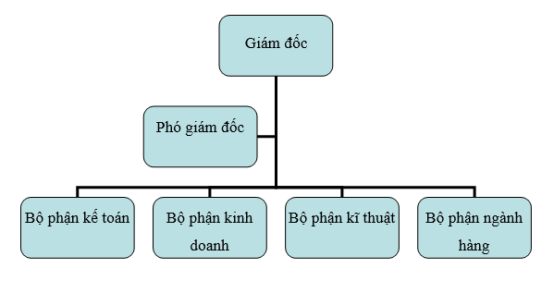

Hình 1‑1. Cơ cấu tổ chức công ty

* **Giám đốc:**
* Là người đứng đầu công ty, có trách nhiệm quản lý về mọi mặt hoạt động tổ chức, kinh doanh, kĩ thuật.
* Điều hành và chịu trách nhiệm về mọi hoạt động của công ty trước pháp luật.
* Tuyển dụng, cho thôi việc, khen thưởng, kỹ luật các nhân viên theo quy chế đề ra.
* Kí các báo cáo, văn bản, chứng từ, hợp đồng các bộ phận trong công ty trình nên cần xét duyệt.
* **Phó giám đốc:**
* Là người đứng sau trợ giúp cho giám đốc, có nhiệm vụ chỉ huy, điều khiển cụ thể lĩnh vực do mình nắm giữ.
* Thay mặt giám đốc điều hành công ty khi giám đốc đi vắng và sẽ trực tiếp ban chỉ thị từ giám đốc tới các bộ phận, giao nhiệm vụ cho các bộ phận và chịu trách nhiệm về các bộ phận của mình quản lý.
* **Bộ phận kế toán:**
* Mọi số liệu chứng từ liên quan đến tài chính của công ty do bộ phận này quản lý xác nhận, giám sát kiểm tra trình duyệt theo vụ việc, hoặc theo yêu cầu đột xuất. Hàng năm sẽ thực hiện quyết toán theo định kỳ của công ty.
* Xây dựng kế hoạch tài chính dể giúp ban lãnh đạo chủ động cân đối việc đầu tư và phát triển kinh doanh.
* Cùng với các bộ phận phối hợp để tổ chức thanh quyết toán, nghiệm thu các hợp đồng kinh tế, lên các báo cáo theo đúng yêu cầu của ban giám đốc.
* **Bộ phận kinh doanh:** đây là phòng có đội ngũ cán bộ công nhân viên có năng lực, chuyên môn cao.
* Toàn bộ hoạt động kinh doanh của công ty được bộ phận này thực hiện và chỉ đạo, tham mưu cho giám đốc để định hướng chiến lược trong lĩnh vực kinh doanh thương mại của công ty để đạt hiệu quả cao nhất.
* Xây dựng các kế hoạch tiêu thụ, quảng bá sản phẩm của công ty, nghiên cứu và xâm nhập vào các thị trường mới và mở rộng thị trường tiêu thụ cho công ty mở rộng lĩnh vực kinh doanh.
* Các nhân viên trong bộ phận sẽ giao dịch trực tiếp với các cửa hàng bán lẻ do đó có trách nhiệm tạo dựng uy tín cho công ty và thực hiện trên cơ sở những điều khoản đã cam kết.
* Mọi phương án kinh doanh phải trình giám đốc phê duyệt để đảm bảo tính khả thi cao nhất.
* Theo dõi, cập nhật thông tin với khách hàng về chất lượng, mẫu mã sản phẩm.
* **Bộ phận kĩ thuật:**
* Báo cáo những vấn đề liên quan đến chất lượng hàng hóa để có những quyết định đúng đắn trong việc kinh doanh mặt hàng này.
* **Bộ phận ngành hàng:**
* Chịu trách nhiệm về việc việc quản lí kho hàng hóa, nhập từ nhà cung cấp và xuất cho bộ phận kinh doanh.
* Khảo sát và lập bản báo cáo gửi lên ban lãnh đạo.
  1. CƠ SỞ LÝ THUYẾT VỀ ERP
     1. Giới thiệu về ERP

1. **Định nghĩa ERP**

Theo Travis Anderegg (2000): ERP (Enterprise Resource Planning) là một thuật ngữ được dùng để nói đến một loạt hoạt động của doanh nghiệp, do phần mềm máy tính hỗ trợ, để giúp cho công ty quản lý các hoạt động chủ chốt của nó, bao gồm: kế toán, phân tích tài chính, quản lý mua hàng, quản lý tồn kho, hoạch định và quản lý sản xuất, quản lý hậu cần, quản lý quan hệ với khách hàng… Mục tiêu tổng quát của hệ thống này là đảm bảo các nguồn lực thích hợp của DN như nhân lực, vật tư, máy móc và tiền bạc có sẵn với số lượng đủ khi cần, bằng cách sử dụng các công cụ hoạch định và lên kế hoạch.

Một phần mềm ERP là một phần mềm máy tính cho phép DN cung cấp và tổng hợp số liệu của nhiều hoạt động riêng rẽ khác nhau để đạt được mục tiêu trên.

1. **Các phân hệ nghiệp vụ của ERP**

* Thường thì một hệ thống ERP sẽ bao gồm các phân hệ sau:
* Kế toán tài chính (Finance)
* Quản lý bán hàng và phân phối (Sales and Distribution)
* Quản lý mua hàng (Purchase Control)
* Quản lý hàng tồn kho (Stock Control)
* Lập kế hoạch và quản lý sản xuất (Production Planning and Control)
* Quản lý dự án (Project Management)
* Quản lý dịch vụ (Service Management)
* Quản lý nhân sự (Human Resouce Management)
* Báo cáo quản trị (Management Reporting)
* Báo cáo thuế (Tax Reports).

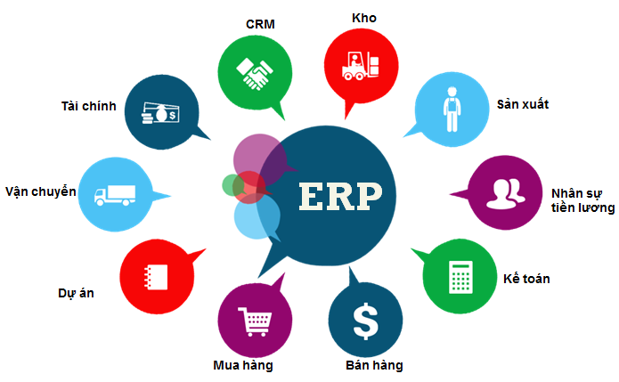

Hình 1‑2. Các phân hệ trong phần mềm ERP

Tùy vào mỗi doanh nghiệp khác nhau mà các phân hệ trong phần mềm ERP cũng sẽ khác nhau. Điều này, đôi khi phụ thuộc vào lĩnh vực, loại hình kinh doanh cũng như yêu cầu của nhà quản trị trong doanh nghiệp. Thông thường, trong phần mềm ERP thì phân hệ phần mềm kế toán được xem là phân hệ cốt lõi rồi sao đó phát triển sang các phân hệ khác tùy thuộc vào yêu cầu của nhà quản trị doanh nghiệp.

* + 1. Tổng quan về bán hàng trong doanh nghiệp
* **Các phương pháp tiếp cận khái niệm bán hàng**

Dưới góc độ kinh tế: Bán hàng được hiểu là hoạt động nhằm thực hiện giá trị của sản phẩm trên cơ sở thỏa mãn nhu cầu của người tiêu dùng về mặt giá trị sử dụng nhờ đó người sản xuất đạt được mục tiêu của mình.

Dưới góc độ hoạt động: Bán hàng là một móc xích trong chu kỳ kinh doanh của doanh nghiệp, bán hàng là việc chuyển dịch quyền sở hữu hàng hóa cho người mua đồng thời thu được tiền hàng.

Bán hàng là một bộ phận hữu cơ của hoạt động kinh doanh trong bất kì doanh nghiệp nào. Ở đây bán hàng là một khâu trong hệ thống kinh doanh có nhiệm vụ và có các yếu tố tương đối độc lập nhưng liên quan chặt chẽ với các chức năng khác. Công việc bán hàng được tổ chức như là một quá trình thiết lập mục tiêu đến việc thực hiện các biện pháp để đạt được mục tiêu bán hàng.

Từ những khái niệm trên có thể tổng hợp một khái niệm chung: Bán hàng trong doanh nghiệp là một quá trình chuẩn bị các yếu tố của một sản phẩm hỗn hợp, chiêu thị và thực hiện quy trình công nghệ và từ hiểu biết nhu cầu, hành vi khách hàng qua thông điệp, hậu cần đến chào hàng, giao dịch thực hiện hàng hóa và dịch vụ khách hàng sau khi bán.

* **Các phương thức bán hàng trong doanh nghiệp**

Bán buôn: là hình thức bán hàng hóa, dịch vụ với khối lượng lớn hoặc theo lô hàng với giá đã có chiết khấu cao hoặc giá gốc. Bán buôn thường được áp dụng, hoặc hướng tới các trung gian nhưu đại lý, tổng đại lý, nhà phân phối, … Trong hình thức bán buôn có 2 phương thức cụ thể là: bán buôn hàng hóa qua kho và bán buôn hàng hóa vận chuyển thẳng.

* + - Bán buôn hàng qua kho: là việc doanh nghiệp bán hàng hóa, dịch vụ phải đươc xuất trực tiếp từ kho của mình. Với việc bán buôn qua kho, doanh nghiệp có thể giao hàng trực tiếp cho khách hàng tại kho hoặc chuyển hàng tới kho của bên mua hoặc địa điểm theo như hợp đồng.
    - Bán buôn hàng hóa vận chuyển thẳng: là việc doanh nghiệp sau khi đã mua hàng hóa, nhận được hàng không đem về nhập kho mà bán thẳng cho bên mua. Với hình thức này, doanh nghiệp cũng có hai hình thức là giao hàng trực tiếp hoặc chuyển hàng.

Bán lẻ là phương thức bán hàng hóa, dịch vụ với số lượng ít, nhỏ lẻ và giá thường ổn định. Phương thức này thường áp dụng trực tiếp với người tiêu dùng sản phẩm hàng háo, dịch vụ ấy. Bán lẻ có nhiều hình thức thực hiện đa dạng hơn bán buôn. Cụ thể là bán lẻ thu tiền trực tiếp; bán trả góp; bán lẻ tự phục vụ; gửi đại lý bán, ký gửi hàng.

* **Ý nghĩa của bán hàng đối với doanh nghiệp**

Có thể khẳng định rằng hiện nay hội nhập kinh tế khu vực và hội nhập kinh tế quốc tế đang là một vấn đề nóng bỏng được nhiều quốc gia quan tâm. Hội nhập đem lại cho các doanh nghiệp Việt Nam rất nhiều lợi ích nhưng bên cạnh đó nó cũng đem lại một thách thức vô cùng to lớn không chỉ đối với các doanh nghiệp Việt Nam nói riêng mà còn đối với các tập đoàn kinh tế của các quốc gia trên toàn thế giới nói chung.

Đối với các doanh nghiệp nói chung bán hàng là hoạt động chủ yếu và đặc trưng nó là khâu cuối cùng của hoạt động kinh doanh hàng hóa nhằm thực hiện việc chuyển quyền sở hữu hàng hóa cho người tiêu dùng cuối cùng để thu tiền vay hay được quyền thu tiền về, thực hiện vòng chu chuyển vốn trong kinh doanh và chu chuyển tiền tệ trong xã hội, đảm bảo phục vụ các nhu cầu xã hội. [3]

* + 1. Lợi ích khi sử dụng ERP

1. **Đối với bản thân DN**

* Chuẩn hóa quy trình quản lý DN, áp dụng công cụ CNTT trong quản lý giúp các DN chuẩn hóa các quy trình nghiệp vụ, đưa các quy trình đó vào sản xuất-kinh doanh.
* Tăng khả năng cạnh tranh của DN, song song với các yếu tố nêu trên việc cung cấp và sử dụng thông tin kịp thời, chính xác là một trong các yếu tố quan trọng trong nền kinh tế hiện nay.
* Tạo khả năng hòa nhập với nền kinh tế thế giới, đặc biệt trong giai đoạn toàn cầu hóa kinh tế hiện nay.
* Việc ứng dụng CNTT, các giải pháp ERP chuẩn thế giới, cung cấp các thông tin tài chính rõ ràng luôn tạo niềm tin cho các đối tác trong/ngoài nước trong việc hợp tác làm ăn.
* Tạo tiền đề và nâng cao khả năng cung cấp các dịch vụ gia tăng. Việc sử dụng các thành tựu CNTT trong quản lý giúp các DN tăng khả năng thích nghi với thị trường, sẵn sang mở rộng các loại hình dịch vụ cho khách hàng, tăng khả năng tiếp cận với thị trường và khách hàng

1. **Đối với nhà quản lý**

* Tăng cường khả năng quản lý, giám sát, điều hành DN, sử dụng các công cụ hiện đại, mở rộng khả năng truy cập thông tin giúp cho các nhà quản lý thực hiện công việc của mình một cách nhanh chóng, thuận tiện và dễ dàng.
* Nâng cao hiệu quả sản xuất, kinh doanh, giảm giá thành.
* Sử dụng tối ưu nguồn lực bao gồm nhân lực, vật lực, tài lực trong sản xuất kinh doanh.
* Giải quyết bài toán Spend less- Know more- Get more. Giải quyết vấn đề tăng hiệu quả DN với chi phí ít nhất và khối lượng công việc phải thực hiện ít nhất.

1. **Đối với các nhà phân tích - nhân viên**

* Phân tích đánh giá thông tin chính xác, kịp thời thông qua hệ thống các giải pháp lưu trữ thông tin, hỗ trợ thông tin, ra quyết định, …
* Thực hiện các tác nghiệp theo quy trình thống nhất và chuẩn hóa.
* Giảm thiểu khối lượng công việc giấy tờ, tăng năng suất lao động.
* Nâng cao tính kỉ luật, tạo thói quen làm việc theo quy trình, chuẩn tắc trong công việc.
* Tăng cường khả năng làm việc nhóm, mỗi cá nhân trong một quy trình công việc, theo phân công và sự phối hợp nhịp nhàng giữa các cá nhân trong công việc là rất cần thiết. [4]
  + 1. Tình hình triển khai ERP trong những năm gần đây

Đến thời điểm này có thể thấy việc phát triển ERP là xu hướng không thể quay ngược. Hơn ai hết, các DN, nhất là các tập đoàn công ty lớn phải chịu sức ép cạnh tranh từ gia nhập WTO và niêm yết trên thị trường chứng khoán, hiểu rõ sự cần thiết phải ứng dụng ERP. Các DN lớn như Kinh Đô, Phong Phú, PV Drilling…đã nhập cuộc với các hợp đồng ERP lên tới hàng triệu USD và sẵn sàng cho cuộc “đại phẫu” quản lí.

Theo ông Nguyễn Chí Đức, tổng giám đốc Exact Software, cho rằng “nhìn chung năm qua, thị trường ERP VN tăng trưởng cao ở hầu hết các phân khúc, đặc biệt trong phân khúc các công ty vừa và nhỏ. Rất nhiều công ty do ý thức được tầm quan trọng của hệ thống ERP đã không chỉ hoạch định ngân sách lớn cho ERP mà còn sử dụng các dịch vụ tư vấn chuyên nghiệp nhằm làm tăng hiệu quả ứng dụng ERP”.

Tập đoàn Kinh Đô quyết định đầu tư hệ thống ứng dụng CNTT ở mức độ cao hơn hệ thống phần mềm riêng lẻ hiện tại để đáp ứng kịp nhu cầu phát triển. Là DN hoạt động trong lĩnh vực chế biến lương thực thực phẩm. Năm 2002, Kinh Đô cổ phần hóa, hoạt động như tập đoàn nhiều công ty con, với hệ thống, phân xưởng, cửa hàng, đại lý trên cả nước nên quản lý thủ công không còn đáp ứng kịp nhu cầu phát triển. Hơn nữa, khi mở rộng quy mô sản xuất kinh doanh, phương thức quản lý, hệ thống kế toán thay đổi, số liệu ngày càng gia tăng, cần có hệ thống giải pháp mới để tự động hóa công tác quản lý. Kinh Đô đã quyết định thuê tư vấn và đầu tư hệ thống ERP.

Tổng GĐ Tập đoàn Thép Việt ông Đỗ Duy Thái cho biết “đầu tư vào dự án ERP, Thép Việt mong muốn là một trong những công ty đi tiên phong trong công tác chuẩn mực quản lý theo tiêu chuẩn quốc tế, chịu sự giám sát của hệ thống ERP và sử dụng ERP là một công cụ đắc lực để quản lý tập trung toàn bộ nguồn lực và hoạt động sản xuất kinh doanh của tập đoàn Théo Việt, nâng cao tầm quản lý cho nguồn nhân lực của tập đoàn”

Chủ tịch HĐQT công ty Giấy Sài Gòn (SG) ông CaoTiến Vị cho biết “Giấy SG mong muốn đầu tư và cải tiến toàn bộ hệ thống quản lý, sản xuất và phân phối nhằm nâng cao khả năng cạnh tranh của sản phẩm thương hiệu Giấy SG”. ERP là một trong những lựa chọn đầu tiên của công ty nhằm tìm ra phương tiện gắn kết các bộ phận và cũng nhằm tìm thước đo hữu hiệu hoạt động sản xuất kinh doanh, cải tiến năng lực làm việc của nhân viên.

Công ty cổ phần bảo hiểm Bảo Minh xác định: để nâng cao khả năng cạnh tranh của ngành bảo hiểm VN trong cơ chế thị trường và khi đất nước “chuyển mình” mở cửa, dịch vụ bảo hiểm cũng tăng thêm, đứng trước thách thức phải tăng năng lực quản trị để mở rộng kinh doanh, Bảo Minh không thể thiếu hệ thống ERP.

Cuối cùng nhưng không phải là tất cả, ông Nguyễn Văn Thảo, Phó tổng thư ký Phòng Thương mại Công Nghiệp VN (VCCI), nhận định sức ép về cạnh tranh khi gia nhập WTO sẽ rất lớn và các DN VN có thể thua và bị loại khỏi cuộc chơi ngay trên sân nhà nếu không tự cãi tổ. “Đã đến thơi điểm chúng ta tìm đường đưa CNTT vào DN và biến việc ứng dụng công nghệ trở thành thế mạnh chứ không phải gánh nặng”.

Tóm lại qua tình hình phát triển ứng dụng ERP của các doanh nghiệp VN như trên, ứng dụng ERP là xu thế tất yếu của những DN đang trên đà phát triển tại VN thuộc mọi lĩnh vực ngành nghề hoạt động để đảm bảo cho sự hội nhập quốc tế và phát triển dài hạn.

* 1. CÁC KỸ THUẬT THỰC HIỆN
     1. Giới thiệu Phần mềm Odoo

Odoo là một trong những phần mềm quản trị doanh nghiệp mã nguồn mở, sử dụng ngôn ngữ lập trình Python, chạy phía server. Odoo không phải đơn thuần là một web app bởi phần mềm này không dùng bất cứ web framework nào như Django, Tornado… Odoo được tích hợp nhiều công nghệ điện toán đám mây, phù hợp với nhiều ngành nghề và lĩnh vực.

Odoo được viết và phát triển bởi Fabien Pinckaers cùng cộng sự, được biết đến nhiều hơn với tên gọi OpenERP và trước đó là TinyERP, từ phiên bản 8.0 trở đi OpenERP được đổi tên thành Odoo. Một điều chắc chắn là sẽ không có một giải pháp nào hoàn hảo 100% cho một doanh nghiệp, thậm chí đối với các giải pháp trả phí. Trước hết, Odoo là mã nguồn mở, điều này đặc biệt đúng với các doanh nghiệp Việt Nam, với sức ép ngày càng phải quản lý và khai thác các nguồn lực tốt hơn để cạnh tranh trong thời kì hội nhập quốc tế nhưng lại eo hẹp về kinh phí, khó mở hầu bao cho các giải pháp của nước ngoài thậm chí là trong nước thì các giải pháp miễn phí rõ ràng là một sự lựa chọn tốt.

Một thống kê cho thấy, mỗi ngày có hơn 600 lượt tải phần mềm Odoo, điều này cho thấy được mức độ quan tâm “khủng” của doanh nghiệp với phần mềm Odoo. Hiện nay, phần mềm này được lập trình sẵn 18 ngôn ngữ giúp cho công ty ở nhiều nước có thể dễ dàng tùy chỉnh sử dụng. Bên cạnh đó, phần mềm quản lý khi sử dụng còn mang đến nhiều lợi ích cho doanh nghiệp, điển hình như:

* Dễ dàng sử dụng
* Chi phí thấp
* Nhiều chức năng hữu dụng
* Odoo dễ cài đặt
* Odoo được cập nhật liên tục
  + 1. Ngôn ngữ lập trình Python

Python là một ngôn ngữ lập trình hướng đối tượng bậc cao, dùng để phát triển website và nhiều ứng dụng khác nhau. Python được tạo ra bởi Guido van Rossum vào cuối năm 1990 và được phát triển trong một dự án mã nguồn mở.

* Đặc điểm:
* Python hỗ trợ nhiều nền tảng khác nhau (Windows, Mac, Linux, Raspberry Pi, ect, …).
* Python có cú pháp đơn giản, dễ đọc hiểu và rất gần gũi với tiếng anh.
* Cú pháp của Python giúp lập trình viên sử dụng ít dòng code để lập trình cùng một thuật toán hơn so với các ngôn ngữu lập trình khác
* Python sử dụng trình thông dịch để thực thi các dòng code. Do đó những dòng code có thể được thực thi ngay lập tức mà không cần biên dịch toàn bộ chương trình. Như vậy giúp chúng ta kiểm tra code nhanh hơn.
* Python cũng hỗ trợ hàm, thủ tục, hay kể cả lập trình hướng đối tượng

Python là ngôn ngữ bậc cao (high-level) có hình thức sáng sủa, cấu trúc rõ ràng, thuận tiện cho người mới học lập trình. Cho phép người sử dụng viết mã với số lần gõ phím tối thiểu.

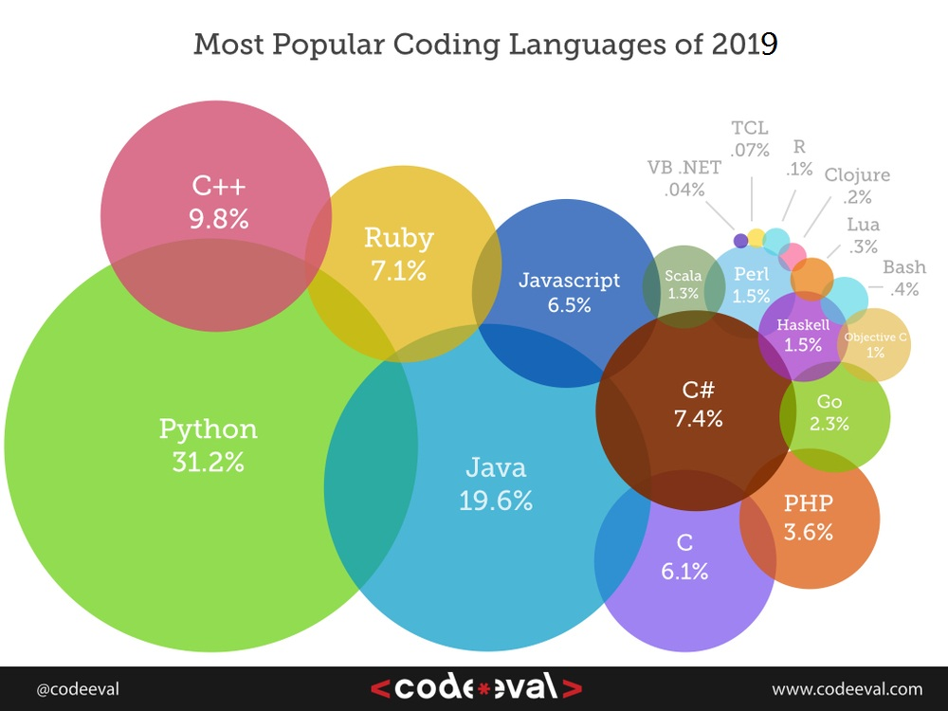

Hình 1‑3. Biểu đồ độ phổ biến của ngôn ngữ lập trình

* + 1. Giới thiệu về hệ quản trị cơ sở dữ liệu [PostgreSQL](https://tech.vccloud.vn/postgresql-la-gi-tim-hieu-ve-co-so-du-lieu-ma-nguon-mo-tien-tien-nhat-the-gioi-20180919175924611.htm)
* **Khái niệm**

PostgreSQL là một hệ thống quản trị cơ sở dữ liệu quan hệ-đối tượng (object-relational database management system) có mục đích chung, hệ thống cơ sở dữ liệu mã nguồn mở tiên tiến nhất hiện nay. PostgreSQL được phát triển dựa trên POSTGRES 4.2 tại phòng khoa học máy tính Berkeley, Đại học California. PostgreSQL được thiết kế để chạy trên các nền tảng tương tự UNIX. Tuy nhiên, PostgreSQL sau đó cũng được điều chỉnh linh động để có thể chạy được trên nhiều nền tảng khác nhau như Mac OS, Solaris và Windows.

* **Lợi ích khi sử dụng PostgreSQL**

PostgreSQL là một phần mềm mã nguồn mở miễn phí. Mã nguồn của phần mềm khả dụng theo license của PostgreSQL, một license nguồn mở tự do. Nên có thể tự do sử dụng, sửa đổi và phân phối PostgreSQL dưới mọi hình thức. PostgreSQL không yêu cầu quá nhiều công tác bảo trì bởi có tính ổn định cao. Do đó, nếu phát triển các ứng dụng dựa trên PostgreSQL, chi phí sở hữu sẽ thấp hơn so với các hệ thống quản trị dữ liệu khác.

PostgreSQL là một cơ sở dữ liệu với khả năng chịu lỗi cao. PostgreSQL tuân thủ ACID và hỗ trợ đầy đủ các khoá ngoại, tham gia, chế độ xem, trình kích hoạt và thủ tục lưu trữ bằng nhiều ngôn ngữ khác nhau. Nó bao gồm hầu hết các kiểu dữ liệu SQL, bao gồm INTEGER, NUMERIC, BOOLEAN, CHAR, VARCHAR, DATE, INTERVAL và TIMESTAMP. Nó cũng hỗ trợ lưu trữ các đối tượng nhị phân lớn, bao gồm hình ảnh, âm thanh hoặc video. [5]

# PHÂN TÍCH HỆ THỐNG THÔNG TIN QUẢN LÝ BÁN HÀNG TẠI CÔNG TY THỂ THAO SỈ

1. 1. KHẢO SÁT HIỆN TRẠNG CỦA CÔNG TY CỔ PHẦN THỂ THAO SỈ
      1. Mục đích khảo sát

Qua quá trình khảo sát từ sơ bộ đến chi tiết hệ thống hiện tại để ta có được các thông tin về hệ thống, qua đó đề xuất được các phương án tối ưu để dự án mang tính khả thi cao nhất.

* + 1. Nội dung khảo sát

1. **Các giấy tờ liên quan**

**(1)** Nội quy công ty

**(2)** Hợp đồng bán hàng

**(3)** Phiếu thu

**(4)** Phiếu chi

**(5)** Phiếu nhập

**(6)** Phiếu xuất

1. **Nội dung khảo sát**

* Tìm hiểu nhiệm vụ, chức năng, phân cấp và quyền hạn trong công ty.
* Tìm hiểu các mức độ cơ sở dữ liệu
* Mức độ khả thi để triển khai hệ thống
* Nhu cầu xử lí thông tin. Tìm hiểu ý kiến, mong muốn, kế hoạch thay đổi hệ thống

1. **Thu thập thông tin, tài liệu**

* Thu thập và nghiên cứu hồ sơ, sổ sách, các tệp cùng với các phương thức xử lí các thông tin đó.
* Thu thập các chứng từ giao dịch và mô tả các chu trình lưu chuyển và xử lí các thông tin và tài liệu giao dịch.

1. **Viết báo cáo khảo sát**

* Khảo sát đánh giá sự hoạt động của hệ thống cũ
* Đề xuất mục tiêu, ưu tiên cho hệ thống mới
* Đề xuất ý tưởng cho giải pháp mới
* Vạch kế hoạch cho dự án triển khai hệ thống mới.
  + 1. Các bước thực hiện
* Khảo sát thường được tiến hành qua 4 bước sau:

**Bước 1:** Khảo sát và đánh giá hiện trạng hoạt động của hệ thống cũ

Tìm hiểu quá trình hoạt động của hệ thống cũ. Tìm hiểu yêu cầu cải tiến mới của DN.

**Bước 2:** Đề xuất mục tiêu cho hệ thống mới

Nhằm nêu ra những ưu nhược điểm. Sau đó cài dăt hệ thống bằng cách phát huy những ưu điểm, khắc phục nhược điểm. Cải tiến hệ thống hoàn chỉnh với yêu cầu, phù hợp với đối tượng sử dụng.

**Bước 3:** Đề xuất ý tưởng cho giải pháp mới

Tùy theo mức độ xử lí thông tin công việc của công ty, mức độ dữ liệu, hình thức hoạt động của công ty TTS. Khảo sát về khả năng quản lí, nắm bắt kỹ thuật mới, khả năng đào tạo nhân viên.

**Bước 4:** Vạch kế hoạch cho dự án cùng với dự trù tổng quát

Khảo sát khả năng thay đổi chức năng hệ thống khi có nhu cầu mới, phát hiện những yếu kém của hệ thống càng sớm để khắc phục càng hiệu quả. Nguyện vọng về những yêu cầu chưa được đáp ứng. Các dự kiến và kế hoạch phát triển.

* + 1. Thu thập thông tin khảo sát và đánh giá hiện trạng

Trước đây công ty TTS đã sử dụng phần mềm quản lý DN KiotViet. Qua khảo sát chúng tôi đặc tả hệ thống cũ như sau:

* Ưu điểm:
* App có thể tạo nhiều đơn hàng cùng một lúc vì có cho phép lưu đơn hàng tạm.
* Đáp ứng khá đủ tính năng thanh toán tại cửa hàng: thẻ, chuyển khoản, điểm.
* Có thể phân quyền chi tiết cho từng tài khoản. Không cần phải là tài khoản chủ cửa hàng mà tài khoản nhân viên cũng có thể xóa, sửa đơn hàng nếu được cấp quyền
* Nhược điểm:
* Thanh menu nhiều mục nhỏ quá khiến giao diện cảm giác chật chội, khó nhìn vì các thông tin bị díu dít vào nhau. Ví dụ mục Trả hàng, trả hàng nhập, chuyển hàng, xuất hủy… thứ tự các mục hơi lộn xộn, và vụn vặt.
* Chỉ phù hợp với bán hàng offline tại cửa hàng và không hỗ trợ bán hàng online nhiều. Nếu phát triển bán hàng online sẽ gây khó khăn trong khâu quản lý, báo cáo vì không tách bạch được báo cáo về bán hàng online và offline. Dẫn đến khó đo lường hiệu quả riêng cho từng kênh.
* Việc phân quyền chi tiết cho từng tài khoản cũng gây khó kiểm soát nếu nhân viên không trung thực và có ý định gian lận.
* Trải nghiệm nhiều chỗ vẫn còn sơ khai, nhồi nhét không hợp lí
* Việc chọn sản phẩm của ứng dụng đem lại trải nghiệm khá tệ khi người dùng thường xuyên ấn nhầm phải ảnh của sản phẩm hoặc chọn nhiều sản phẩm do khoảng cách giữa các thông tin quá hẹp.
  + 1. Tính khả thi hệ thống
* **Khả thi về công nghệ:**
* Hệ thống quản lý bán hàng trên odoo được phát triển trên nền tảng công nghệ điện toán đám mây, dữ liệu và xử lý thông tin diễn ra hoàn toàn trên Internet.
* Chỉ cần một chiếc máy tính có kết nối Internet là có thể bắt đầu ngay với phần mềm quản lý bán hàng trên odoo.
* **Khả thi về thời gian:** 
  + - * Tuần 1 Lấy yêu cầu dự án
      * Tuần 2 Phân tích yêu cầu dự án
      * Tuần 3 Thiết kế mô hình cho dự án
      * Tuần 4 Phân tích và xây dựng CSDL
      * Tuần 5 Front-ends
      * Tuần 6-9 Back-ends
      * Tuần 10 Kiểm thử phần mềm cho dự án
      * Tuần 11 Kiểm định chất lượng phần mềm
      * Tuần 12 Nghiệm thu cho dự án
* **Khả thi về tài chính**:
  + - * Tuần 1 Lấy yêu cầu dự án: 5.000.000VNĐ
      * Tuần 2 Phân tích yêu cầu dự án: 15.000.000VNĐ
      * Tuần 3 Thiết kế mô hình cho dự án: 20.000.000VNĐ
      * Tuần 4 Phân tích và xây dựng CSDL: 20.000.000VNĐ
      * Tuần 5 Front-ends: 25.000.000VNĐ
      * Tuần 6-9 Back-ends: 50.000.000VNĐ
      * Tuần 10 Kiểm thử phần mềm cho dự án: 15.000.000VNĐ
      * Tuần 11 Kiểm định chất lượng phần mềm: 15.000.000VNĐ
      * Tuần 12 Nghiệm thu cho dự án: 15.000.000VNĐ
* Tổng chi phí cho dự án là 180.000.000VNĐ
  + 1. Yêu cầu và bài toán cho hệ thống

Trước tình hình đó, vấn đề đặt ra cần phải có một hệ thống mới đáp ứng được các yêu cầu cơ bản sau:

1. **Đặc tả yêu cầu hệ thống mới**

Hệ thống mới có khả năng thay thế phương pháp hiện tại, khắc phục những nhược điểm mà TTS đang gặp phải, giúp bộ phận bán hàng của công ty làm việc hiệu quả hơn và giảm được chi phí, thời gian.

Dữ liệu về khách hàng sẽ được lưu trữ từ lúc mình biết tới họ cho đến lúc họ thực sự trở thành khách hàng của mình.

Có khả năng tự động hiển thị thông tin của tất cả các loại hàng hóa, khả năng hiển thị loại hàng, giá vốn, giá vốn đối với từng mặt hàng.

Khách hàng có thể lựa chọn cách thanh toán như trả tiền mặt, chuyển khoản, hoặc công nợ trả sau. Vì vậy hệ thống mới phải cập nhật một cách tự động tất cả những thông tin khách hàng, thông tin hàng, số tiền thanh toán sau khi khách hàng mua hàng.

Hệ thống mới có khả năng xuất báo cáo về tổng doanh thu danh sách khách mua hàng trong tháng, báo cáo hàng tồn.

Kết nối việc kinh doanh giữa hoạt động mua bán offline với hệ thống xử lý thông tin online. Đây là thuận lợi cho việc lưu trữ đơn hàng và hoạt động kinh doanh.

1. **Xử lý**

Tự động tính tổng số tiền, các khoản thuế, các phí dịch vụ…

1. **Thi hành**

* Hệ thống có khả năng hoạt động
* Độ bảo mật cao, tất cả cơ sở dữ liệu được đặt mật khẩu, mật khẩu trong cơ sở dữ liệu phải được mã hóa.
* Hệ thống có giao diện thân thiện và dễ sử dụng, giảm bớt các thao tác nhập phím
* Hệ thống có thể phân quyền người sử dụng (Người quản trị và nhân viên)
* Khách hàng sẽ được phục vụ nhanh hơn
* Hóa đơn có thể được tính một cách chính xác
* Dễ dàng quản lí thống tin khách hàng
* Dễ tìm kiếm thống tin khách hàng

**🡺 Bài toán yêu cầu của hệ thống**

Dựa vào những khảo sát về hệ thống có sẵn của doanh nghiệp, chúng tôi đề ra bài toán tổng quát như sau:

Hệ thống thực hiện các chức năng:

* 1. **Quản lý bán hàng**
     + Khi KH có yêu cầu mua hàng thì khách hàng sẽ gửi yêu cầu đến cho hệ thống. Lúc này hệ thống sẽ gửi thông tin hàng (Tên hàng, Hình ảnh, Thương hiệu, Xuất xứ, …) và nhận thông tin khách hàng.
     + Nhân viên bán hàng sẽ kiểm tra lượng hàng tồn (thông tin này được lấy từ kho hàng): Có hai trường hợp xảy ra:
* Nếu số lượng tồn đủ 🡺 Tạo bảng báo giá (Tên KH, Tên sản phẩm, Số lượng, Đơn giá)
* Nếu số lượng tồn không đủ 🡺 Chuyển thông báo đến cho kho hàng về thông tin số lượng tồn. Yêu cầu kho nhập thêm hàng, nếu thời gian nhập hàng đáp ứng được yêu cầu của khách hàng thì chấp nhận đơn hàng, không đáp ứng được yêu cầu của khách hàng thì từ chối đơn hàng đó.
* KH đồng ý mua hàng, thì tạo thành Đơn đặt hàng. Nếu khách hàng còn nợ trễ hạn quá một số tiền quy định thì bộ phận kinh doanh từ chối bán hàng. Ngược lại, bộ phận kinh doanh xác nhận lại các thông tin trên đơn đặt hàng và chấp nhận đơn đặt hàng. Sau đó đơn hàng được in ra để gửi cho khách hàng hoặc gửi trực tiếp bằng email.

Trong đơn đặt hàng, có (Tên KH, Địa chỉ giao hàng, Ngày xác nhận đơn hàng, Tên sản phẩm, Số lượng, Đơn giá, Phụ phí giao hàng, Thuế, Thành tiền, Số tiền cần phải thu, Hình thức thanh toán, Phương thức giao) và hình thức thanh toán: thanh toán bằng tiền mặt hoặc chuyển khoản qua ngân hàng; Phương thức giao hàng: Tới kho lấy hàng, Giao tới tận nơi.

Đối với hình thức giao tới tận nơi thì tổng các mặt hàng của khách có giá trị trên 20 triệu đồng được sẽ được miễn chi phí vận chuyển, tổng các mặt hàng của khách có giá trị từ 5 triệu đồng - < 20 triệu đồng chịu 50.000 phí vận chuyển, còn lại đơn dưới 5 triệu đồng sẽ chịu 30.000 phí vận chuyển. Chi phí này sẽ được cộng vào tổng số tiền khách hàng cần phải trả có trong Đơn bán hàng; Thời gian thanh toán: khi hệ thống đã lên Đơn bán hàng thì khách hàng phải thanh toán một khoản cọc và làm phiếu thu khách hàng. Khoản còn lại được thanh toán ngay lúc nhận được hàng, hệ thống sẽ tạo ra phiếu thu và hóa đơn thanh toán được chuyển trực tiếp và qua email cho khách hàng.

* 1. **Quản lý xuất hàng**
     + Bộ phận kho tiếp nhận đơn đặt hàng trên.
     + Từ đó tạo ra phiếu Xuất kho bao gồm các thông tin về Khách hàng, Địa chỉ, Số điện thoại, Mã hàng, Tên hàng, Đơn vị, Số lượng, Đơn giá, Thành tiền, Thuế, Tổng thanh toán, Người nhận hàng, Người lập phiếu, Kho).
     + Sau đó lên Hóa đơn thanh toán gồm những thông tin Tên hàng, Loại tài khoản, Số lượng, Đơn vị tính, Đơn giá, Chiết khấu, Thuế, Tổng tiền.
     + Hóa đơn thanh toán chuyển giao cho bộ phận vận chuyển và để giao cho khách hàng.
     + Sau khi giao hàng, bộ phận vận chuyển xác nhận giao hàng đến bộ phận kinh doanh.
  2. **Quản lý trả hàng**
     + Sau khi nhận hàng, trong thời gian quy định, khách hàng có thể trả lại hàng cho công ty. Khi nhận lại hàng, bộ phận Kho sẽ kiểm tra hàng và cho nhập kho, viết phiếu nhập kho và cập nhật lại thông tin hàng. Hệ thống làm một Đơn hàng trả lại, bao gồm các thông tin: Khách hàng, Mã đơn hàng, Sản phẩm, Số lượng trả lai, Đơn giá, Tổng tiền, Lý do trả hàng, Ngày trả, Kho nhận lại hàng. Đồng thời công ty trả lại tiền trong trường hợp mặt hàng này đã trả tiền rồi.
     + Trong phần lý do trả hàng:
* Nếu lý do là sản phẩm lỗi, kho soạn thiếu hàng hoặc sai hàng thì công ty sẽ hoàn trả lại 100% số tiền trong hóa đơn.
* Nếu lý do là khách đổi ý hay khách hủy đơn thì công ty sẽ hoàn trả lại cho khách hàng 50% số tiền trong hóa đơn.
  1. **Thống kê báo cáo**
     + Tại bất kỳ thời điểm nào, nếu được yêu cầu của BGĐ thì phải báo cáo tình hình về Thu nhập, Lợi nhuận, Phân tích bán hàng theo đơn hàng, Phân tích bán hàng theo sản phẩm. Những thông tin này phải được xuất ra thành bảng báo cáo bằng file excel.
     + Những lúc BGĐ muốn theo dõi tình trạng, số lượng hàng của mình đang bán thì chỉ cần chọn mục sản phẩm. Trong trường hợp nếu muốn thêm sản phẩm mới thì chọn Tạo mới và điền biểu mẫu ( Tên sản phẩm, Loại sản phẩm, Đơn vị tính, Chi phí, Giá bán, Số lượng thực tế, Dự báo).
     + Khi GĐ cần xem chi tiết tất cả KH của công ty thì nhấn vào mục KH trên hệ thống (Mã khách hàng, Tên khách hàng, SĐT, địa chỉ, email). Đối với KH cũng có thể thêm chỉnh sửa hoặc xóa khi cần thiết.
     + Tương tự như vậy đối với đơn bán hàng
* **Các hồ sơ dữ liệu thu thập được:**
  + - Khách hàng
    - Sản phẩm
    - Bảng báo giá
    - Thông báo hết số lượng tồn
    - Phiếu yêu cầu nhập thêm hàng
    - Đơn từ chối
    - Đơn đặt hàng
    - Thông tin công nợ
    - Phiếu thu
    - Phiếu xuất kho
    - Hóa đơn thanh toán
    - Phiếu nhập kho
    - Đơn trả hàng
    - Phiếu hoàn tiền
    - Báo cáo
  1. PHÂN TÍCH HỆ THỐNG VỀ XỬ LÝ
     1. Biểu đồ phân rã chức năng của hệ thống

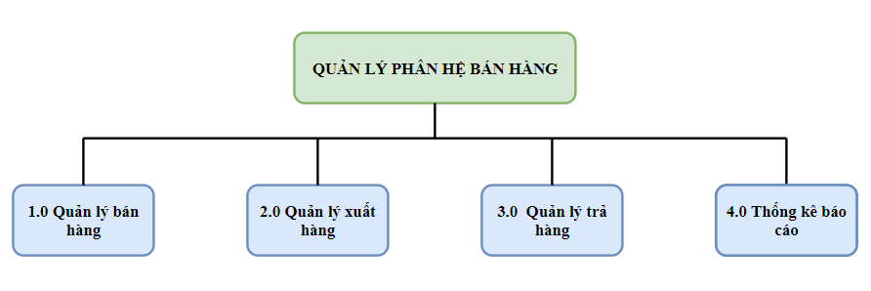

Hình 2‑1. Mô hình chức năng nghiệp vụ của hệ thống bán hàng

**BFD tiến trình 1**

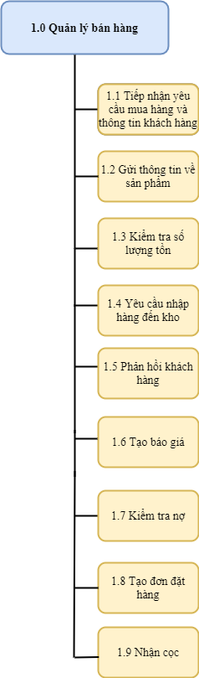

Hình 2‑2. Mô hình chức năng nghiệp vụ quản lý bán hàng

**BFD tiến trình 2**

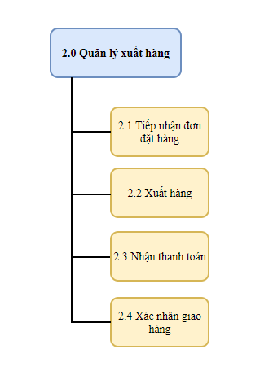

Hình 2‑3. Mô hình chức năng nghiệp vụ quản lý xuất hàng

**BFD tiến trình 3**

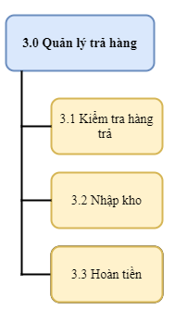

Hình 2‑4. Mô hình chức năng nghiệp vụ quản lý trả hàng

* + 1. Luồng dữ liệu của hệ thống

1. **Biểu đồ ngữ cảnh của hệ thống**

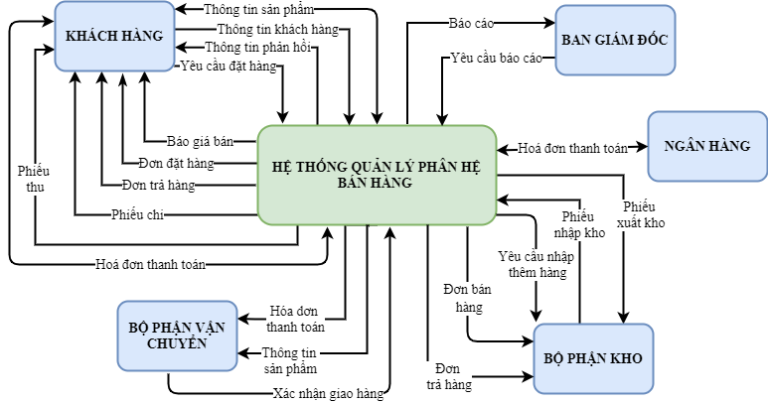

Hình 2‑5. Sơ đồ ngữ cảnh

1. **Biểu đồ luồng dữ liệu mức đỉnh**

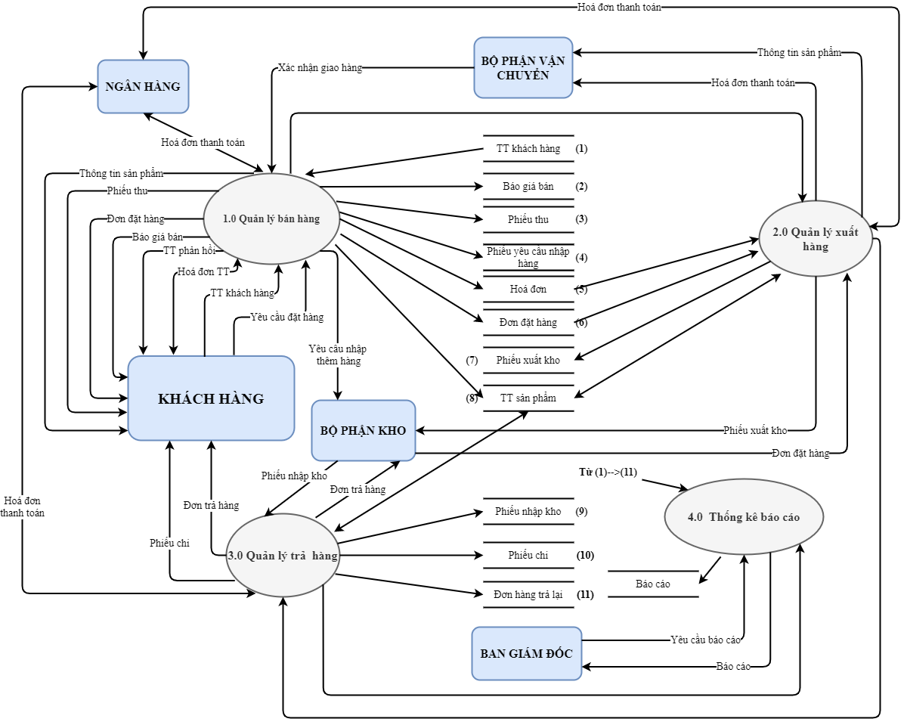

Hình 2‑6. Sơ đồ dữ liệu mức đỉnh

1. **Biểu đồ luồng dữ liệu mức dưới đỉnh**

**Chức năng quản lý bán hàng**

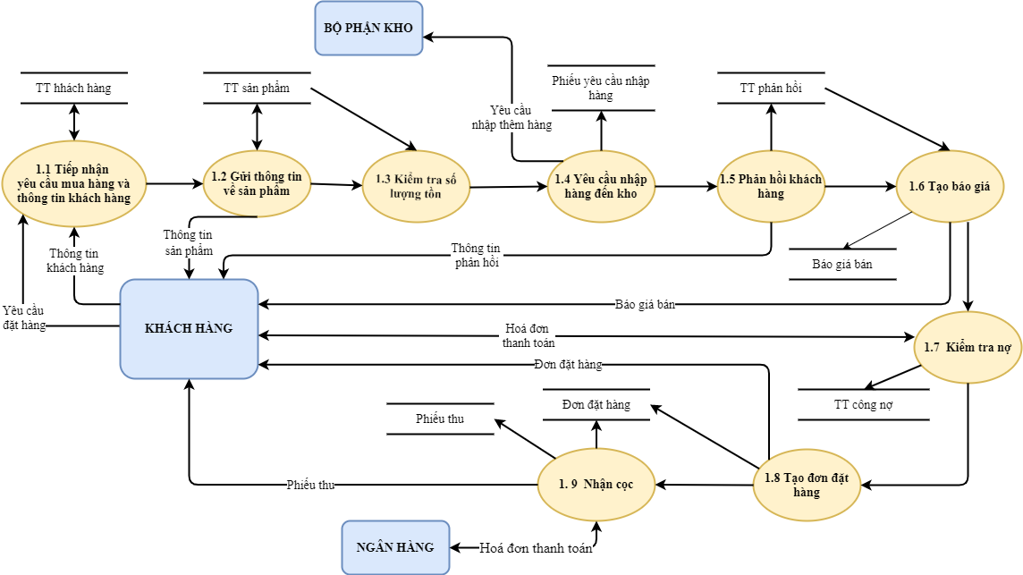

Hình 2‑7. Sơ đồ dữ liệu mức dưới đỉnh. Chức năng quản lý bán hàng

**Chức năng quản lý xuất hàng**

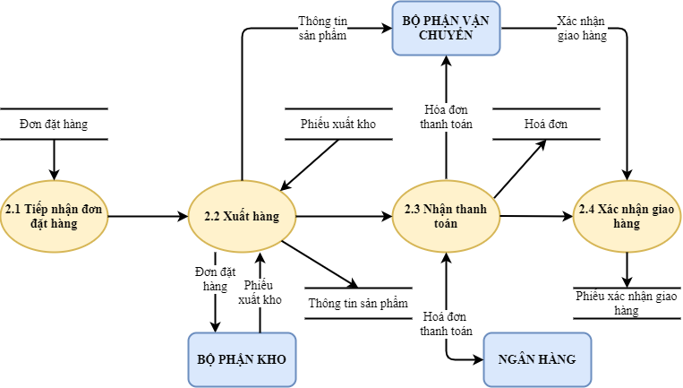

Hình 2‑8. Sơ đồ dữ liệu mức dưới đỉnh. Chức năng quản lý xuất hàng

**Chức năng quản lý hàng trả**

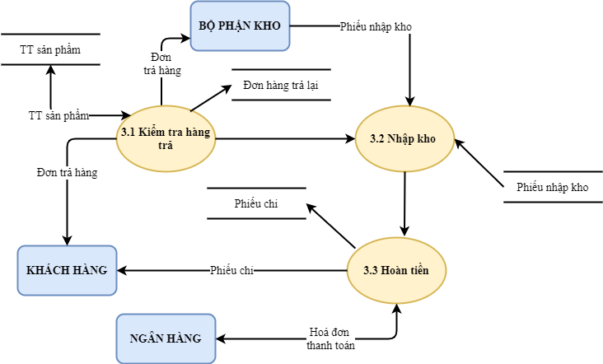

Hình 2‑9. Sơ đồ dữ liệu mức dưới đỉnh. Chức năng quản lý trả hàng

* + 1. Lưu đồ hệ thống

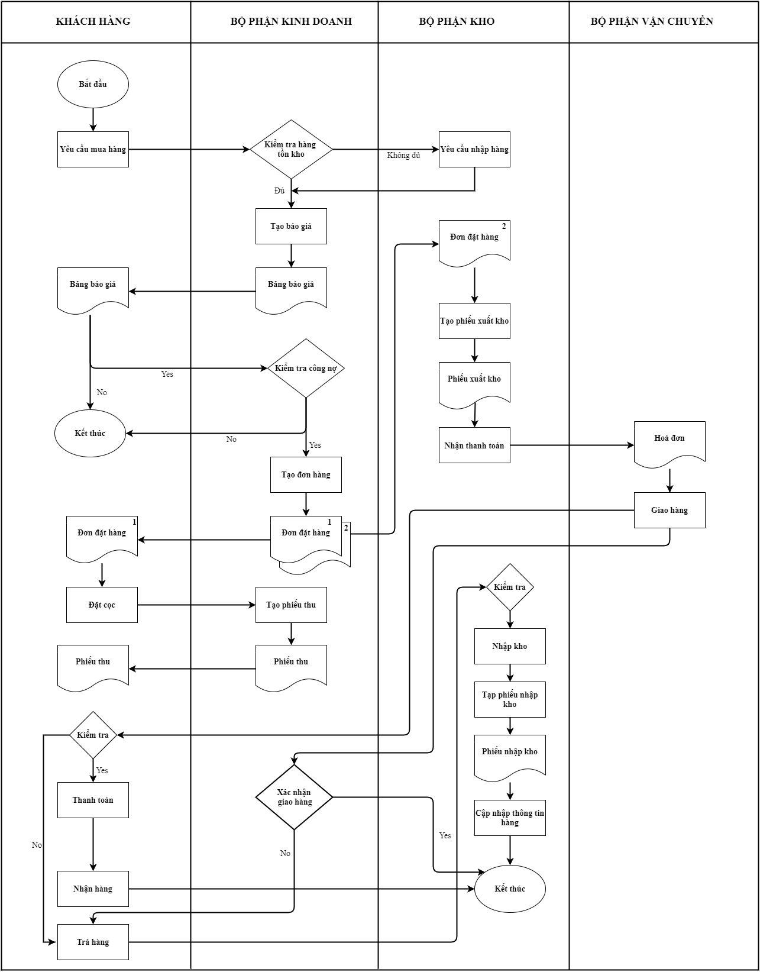

Hình 2‑10. Quy trình bán hàng

* + 1. Mô hình hướng đối tượng của hệ thống

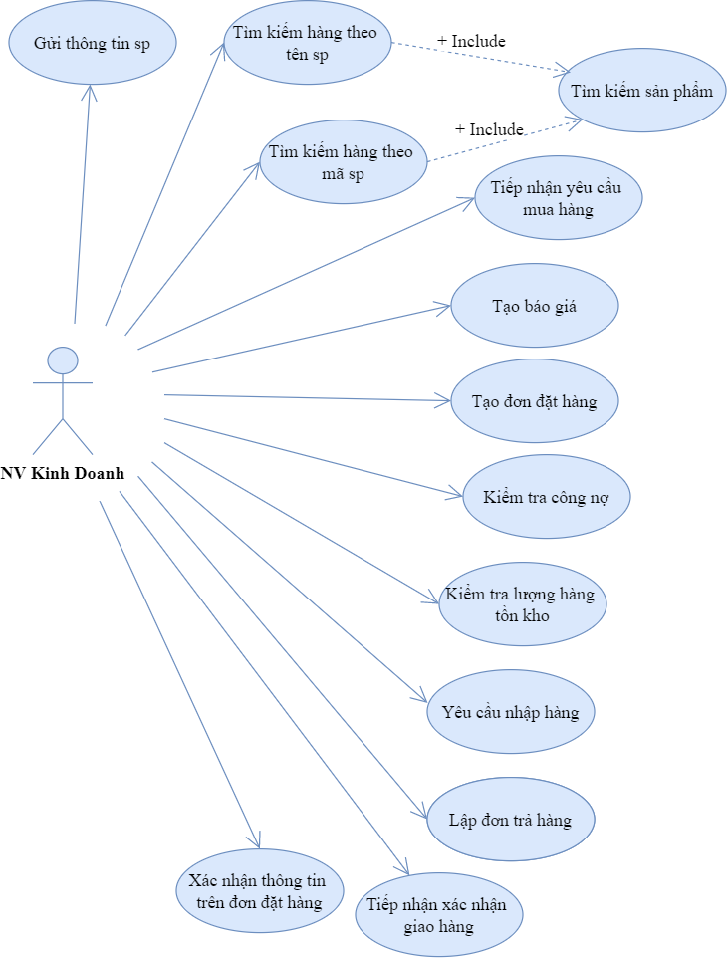

Hình 2‑11. Usecase của nhân viên kinh doanh

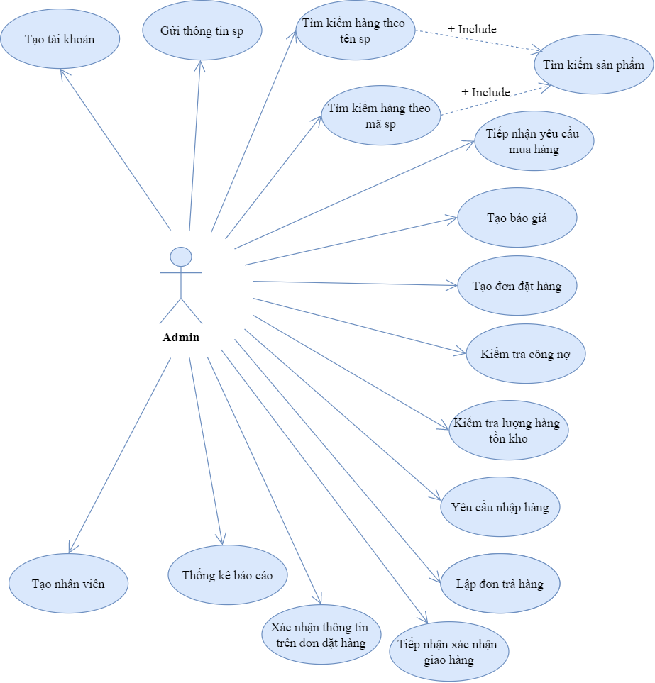

Hình 2‑12. Usecase của admin

* + 1. So sánh hai hệ thống

Bảng 2‑1. Bảng so sánh hai hệ thống

|  |  |  |
| --- | --- | --- |
| **Hệ thống chung của VIETERP** | **Hệ thống triển khai cho TTS** | **Phương thức triển khai** |
|  | Tiếp nhận yêu cầu mua hàng của khách hàng vào hệ thống | Bổ sung thêm chức năng Tiếp nhận yêu cầu mua hàng |
| Nhận thông tin khách hàng | Gửi thông tin sản phẩm cho khách và nhận thông tin khách hàng | Bổ sung thêm chức năng Gửi thông tin cho khách hàng |
|  | Kiểm tra số lượng sản phẩm tồn kho | Bổ sung thêm chức năng Kiểm tra số lượng tồn kho |
| Phản hồi khách hàng:  + Tạo báo giá | Phản hồi khách hàng:  + Yêu cầu nhập hàng  + Từ chối đơn hàng  + Tạo báo giá | Bổ sung thêm chức năng  + Yêu cầu nhập hàng  + Từ chối đơn hàng |
|  | Kiểm tra công nợ | Bổ sung thêm chức năng Kiểm tra công nợ khách hàng |
| Tạo đơn đặt hàng | Tạo đơn đặt hàng | Kế thừa |
|  | Nhận cọc | Bổ sung thêm chức năng Nhận cọc |
|  | Tiếp nhận đơn đặt hàng |  |
|  | Tạo phiếu xuất hàng | Thêm chức năng Tạo phiếu xuất hàng |
| Nhận thanh toán | Nhận thanh toán | Kế thừa |
|  | Kiểm tra hàng trả lại |  |
|  | Viết phiếu nhập kho | Thêm chức năng Viết phiếu nhập kho |
| Lập đơn trả hàng | Lập đơn trả hàng | Kế thừa |
| Chi phí giao hàng | Chi phí giao hàng | Nâng cấp thêm điều kiện về chi phí: tổng các mặt hàng của khách có giá trị trên 20 triệu đồng được sẽ được miễn chi phí vận chuyển, tổng các mặt hàng của khách có giá trị từ 5 triệu đồng - < 20 triệu đồng chịu 50.000 phí vận chuyển, còn lại đơn dưới 5 triệu đồng sẽ chịu 30.000 phí vận chuyển |
| Hoàn tiền | Hoàn tiền | Nâng cấp thêm % số tiền hoàn lại cho khách tương ứng với lý do trả hàng:  + Nếu lý do là sản phẩm lỗi, kho soạn thiếu hàng hoặc sai hàng thì công ty sẽ hoàn trả lại 100% số tiền trong hóa đơn  + Nếu lý do là khách đổi ý hay khách hủy đơn thì công ty sẽ hoàn trả lại cho khách hàng 50% số tiền trong hóa đơn |

* 1. PHÂN TÍCH HỆ THỐNG VỀ DỮ LIỆU
     1. Cấu trúc dữ liệu theo mô hình thực thể liên kết

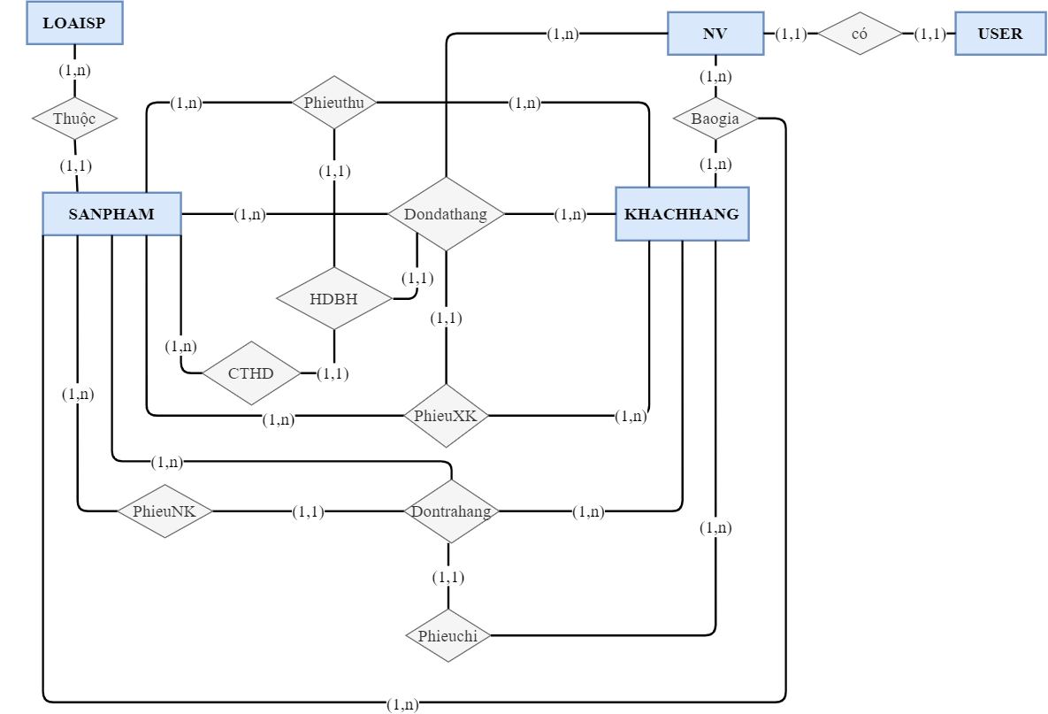

Hình 2‑13. Mô hình thực thể mối quan hệ

* + 1. Mô tả cơ sở dữ liệu

1. **KHACHHANG (Khách hàng)**

Bảng 2‑2. Bảng Khách hàng

|  |  |  |
| --- | --- | --- |
| **Tên trường** | **Kiểu dữ liệu** | **Diễn giải** |
| MaKH | Nchar(10) | Khoá chính, mã khách hàng |
| TenKH | Nvarchar(50) | Tên của khách hàng |
| DiaChi | Nvarchar(100) | Địa chỉ khách hàng |
| SinhNhat | Date | Sinh nhật khách hàng |
| DienThoai | Int | Số điện thoại khách hàng |
| Fax | Int | Địa chỉ fax của khách hàng |
| Email | Nvarchar(30) | Địa chỉ email khách hàng |

1. **SANPHAM (Sản phẩm)**

Bảng 2‑3. Bảng Sản phẩm

|  |  |  |
| --- | --- | --- |
| **Tên thuộc tính** | **Kiểu dữ liệu** | **Diễn giải** |
| MaSP | Nchar(10) | Khoá chính, mã sản phẩm |
| TenSP | Nvarchar(100) | Tên sản phẩm |
| DVT | Nvarchar(15) | Đơn vị tính sản phẩm |
| ThuongHieu | Nvarchar(50) | Thương hiệu |
| XuatSu | Nvarchar(50) | Xuất sứ |
| GiaBan | Float(10) | Giá bán sản phẩm |
| MaLoai | Nchar(10) | Khoá ngoại, mã loại sản phẩm |

1. **LOAISP (Loại sản phẩm)**

Bảng 2‑4. Bảng Loại sản phẩm

|  |  |  |
| --- | --- | --- |
| **Tên thuộc tính** | **Kiểu dữ liệu** | **Ghi chú** |
| MaLoai | Nchar(10) | Khoá chính, mã loại sản phẩm |
| TenLoai | Nvarchar(100) | Tên loại sản phẩm |

1. **Baogia (Báo giá)**

Bảng 2‑5. Bảng Báo giá

|  |  |  |
| --- | --- | --- |
| **Tên trường** | **Kiểu dữ liệu** | **Diễn giải** |
| MaNV | Nchar(10) | Khóa ngoại, mã nhân viên |
| MaKH | Nchar(10) | Khóa ngoại,, mã khách hàng cần báo giá |
| MaSP | Nchar(10) | Khóa ngoại, mã sản phẩm cần báo giá |
| DienGiai | Nvarchar(100) | Diễn giải cho báo giá |
| NgayMua | Datetime | Ngày bán hàng |
| NgayHetHan | Date | Ngày hết hạn |
| DieuKhoanThanhToan | Nvarchar(50) | Điều khoản thanh toán khi bán hàng |
| HinhThucThanhToan | Nvarchar(20) | Hình thức thanh toán khi bán hàng |
| PhuongThucGiaoHang | Nvarchar(50) | Phương thức giao hàng |
| SoLuong | Int | Số lượng bán |
| DonGia | Float(10) | Đơn giá bán |
| Thue | Float(5) | Thuế |
| PhuPhiGiaoHang | Float(10) | Phụ phí giao hàng |
| TongTien | Float(10) | Tổng số tiền |

1. **Dondathang (Đơn đặt hàng)**

Bảng 2‑6. Bảng Đơn đặt hàng

|  |  |  |
| --- | --- | --- |
| **Tên trường** | **Kiểu dữ liệu** | **Ghi chú** |
| MaHD | Nchar(10) | Khoá chính, mã hoá đơn |
| MaNV | Nchar(20) | Khóa ngoại, mã nhân viên |
| MaKH | Nchar(20) | Khóa ngoại, mã khách hàng |
| MaSP | Nchar(20) | Khóa ngoại, mã sản phẩm |
| DienGiai | Nvarchar(100) | Diễn giải |
| NgayMua | Datetime(14) | Ngày mua |
| SoTienDaThu | Float(10) | Số tiền đã thu |
| SoTienConPhaiThu | Float(10) | Số tiền còn phải thu |
| HinhThucThanhToan | Nvarchar(15) | Hình thức thanh toán khi bán hàng |
| PhuongThucGiaoHang | Nvarchar(20) | Phương thức giao hàng |
| NgayHetHan | Nchar(10) | Ngày hết hạn |
| SoLuong | Int(5) | Số lượng bán |
| DVT | Nvarchar(20) | Đơn vị tính sản phẩm |
| DonGia | Float(10) | Đơn giá bán |
| Thue | Float(5) | Thuế |
| PhuPhiGiaoHang | Float(10) | Phụ phí giao hàng |
| TongCong | Float(10) | Tổng số tiền |

1. **Phieuthu (Phiếu thu)**

Bảng 2‑7. Bảng Phiếu thu

|  |  |  |
| --- | --- | --- |
| **Tên thuộc tính** | **Kiểu dữ liệu** | **Ghi chú** |
| MaKH | Nchar(10) | Khoá ngoại, tên khách hàng |
| MaSP | Nchar(10) | Khoá ngoại, mã sản phẩm |
| MaHD | Nchar(10) | Khoá ngoại, mã hoá đơn bán |
| NgayThu | Date | Ngày thu tiền |
| LyDoThu | Nvarchar(100) | Lý do thu |
| SoTien | Float(10) | Số tiền |

1. **Phieuchi (Phieuchi)**

Bảng 2‑8. Bảng Phiếu chi

|  |  |  |
| --- | --- | --- |
| **Tên trường** | **Kiểu dữ liệu** | **Ghi chú** |
| MaKH | Nchar(10) | Khoá ngoại, số phiếu chi |
| MaDTH | Nchar(10) | Khoá ngoại, mã đơn trả hàng |
| NgayChi | Date | Ngày chi tiền |
| LyDoChi | Nvarchar(100) | Lý do chi |
| SoTien | Float(10) | Số tiền |

1. **PhieuXK (Phiếu xuất kho)**

Bảng 2‑9. Bảng Phiếu xuất

|  |  |  |
| --- | --- | --- |
| **Tên thuộc** | **Kiểu dữ liệu** | **Ghi chú** |
| MaKH | Nchar(10) | Khoá ngoại, tên khách hàng |
| MaSP | Nchar(10) | Khóa ngoại, mã sản phẩm |
| MaHD | Nchar(10) | Khoá ngoại, mã hoá đơn bán |
| NgayXuat | Date | Ngày xuất hàng |
| LyDoXuat | Nvarchar | Lý do xuất hàng |
| SoLuong | Int(5) | Số lượng xuất hàng |

1. **PhieuNK (Phiếu nhập kho)**

Bảng 2‑10. Bảng Phiếu nhập

|  |  |  |
| --- | --- | --- |
| **Tên trường** | **Kiểu dữ liệu** | **Ghi chú** |
| MaSP | Nchar(10) | Khóa ngoại, mã sản phẩm |
| MaDTH | Nchar(10) | Khóa ngoại, mã đơn trả hàng |
| NgayNhap | Date | Ngày nhập hàng |
| LyDoNhap | Nvarchar(100) | Lý do nhập hàng |
| SoLuong | Int(5) | Đối tượng |

1. **HDBH (Hóa đơn bán hàng)**

Bảng 2‑11. Bảng hoá đơn

|  |  |  |
| --- | --- | --- |
| **Tên trường** | **Kiểu dữ liệu** | **Ghi chú** |
| MaHD | Nchar(10) | Mã số hóa đơn_Khóa ngoại |
| NgayLapHoaDon | Date | Ngày lập hóa đơn |
| MoTa | Nvarchar(100) | Mô tả |
| DonGia | Float(10) | Đơn giá |
| SoLuong | Number(10) | Số lượng |
| TongCong | Float(10) | Tổng cộng |

1. **CTHD (Chi tiết hoá đơn)**

Bảng 2‑12. Bảng Chi tiết hóa đơn

|  |  |  |
| --- | --- | --- |
| **Tên trường** | **Kiểu dữ liệu** | **Ghi chú** |
| MaHD | Nchar(10) | Mã số hoá đơn_Khóa ngoại |
| MaSP | Nchar(10) | Mã sản phẩm_Khóa ngoại |
| SoLuong | Number | Số lượng |
| DVT | Nvarchar(10) | Đơn vị tính |
| DonGia | Float(10) | Đơn giá |
| Thue | Float(5) | Thuế |
| ChietKhau | Float(5) | Chiết khấu |
| TongCong | Float(10) | Tổng cộng |

1. **Dontrahang (Đơn trả hàng)**

Bảng 2‑13. Bảng Đơn trả hàng

|  |  |  |
| --- | --- | --- |
| **Tên trường** | **Kiểu dữ liệu** | **Ghi chú** |
| MaDTH | Nchar(10) | Khóa chính, mã đơn trả hàng |
| MaSP | Nchar(10) | Khoá ngoại, mã sản phẩm |
| MaKH | Nchar(10) | Khoá ngoại, mã khách hàng |
| LyDo | Nchar | Lý do trả hàng |
| PhuongThucNhanHang | Nvarchar(50) | Phương thức nhận hàng |
| NgayXacNhan | Datetime | Ngày xác nhận |
| SoLuong | Int(5) | Số lượng |
| DonGia | Float(10) | Đơn giá |
| TongCong | Float(10) | Tổng cộng |

1. **NV (Nhân viên)**

Bảng 2‑14. Bảng Nhân viên

|  |  |  |
| --- | --- | --- |
| **Tên thuộc tính** | **Kiểu dữ liệu** | **Diễn giải** |
| MaNV | Nchar(10) | Khoá chính, mã nhân viên |
| TenNV | Nvarchar(50) | Tên của nhân viên |
| DiaChi | Nvarchar(100) | Địa chỉ khách hàng |
| NgaySinh | Date | Ngày sinh khách hàng |
| DienThoai | Int(5) | Số điện thoại khách hàng |
| GioiTinh | Bit | Giới tính của khách hàng |
| Email | Nvarchar(30) | Địa chỉ email khách hàng |

1. **USER**

Bảng 2‑15. Bảng User

|  |  |  |
| --- | --- | --- |
| **Tên thuộc tính** | **Kiểu dữ liệu** | **Diễn giải** |
| TenUser | Nchar(10) | Khoá chính, tên đăng nhập |
| MaNV | Nchar(10) | Khoá ngoại, mã nhân viên |
| MatKhau | Nvarchar(10) | Mật khẩu |

* + 1. Mô hình quan hệ

1. **KHACHHANG** (**MaKH**, TenKH, DiaChi, SinhNhat, DienThoai, Fax, Email)
2. **SANPHAM** (**MaSP**, TenSP, DVT, ThuongHieu, XuatSu, GiaBan, **MaLoaiFK**)
3. **LOAISP** (**MaLoai**, TenLoai)
4. **BAOGIA** (**MaNV, MaKH, MaSPFK,** DienGiai, NgayMua, NgayHetHan, DieuKhoanThanhToan, HinhThucThanhToan, PhuongThucGiaoHang, SoLuong, DonGia, PhuPhiGiaoHang, Thue)
5. **DONDATHANG** (**MaHD, MaNVFK**, **MaSPFK, MaKHFK­**, DienGiai, NgayMua, NgayHetHan, DieuKhoanThanhToan, HinhThucThanhToan, PhuongThucGiaoHang, DVT, SoLuong, DonGia, PhuPhiGiaoHang, Thue, TongTien)
6. **PHIEUTHU** (**MaSP, MaKH, MaHDFK**, NgayThu, LyDoThu, SoTien)
7. **PHIEUCHI** (**MaKH, MaDTHFK,** NgayChi, LyDoChi, SoTien)
8. **PHIEUXK (MaHD**, **MaSP, MaKHFK**, NgayXuat, LyDoXuat, SoLuong)
9. **PHIEUNK** (**MaSP, MaDTHFK**, NgayNhap, LyDoNhap, SoLuong)
10. **HDBH (MaHDFK**, NgayLap, MoTa, DonGia, SoLuong, TongCong)
11. **CTHD (MaHD, MaSPFK**, SoLuong, DVT, DonGia, Thue, ChietKhau, TongCong)
12. **DONTRAHANG** (**MaDTH**, **MaSPFK, MaKHFK**, PhuongThucNhanHang, NgayXacNhan, SoLuong, DonGia, TongCong)
13. **NV** (**MaNV**, TenNV, GioiTinh, DiaChi, DienThoai, Email, NgaySinh)
14. **USER** (**TenUser**, **MaNVFK**, MatKhau)
    1. 2. Cài đặt CSDL bằng HQT CSDL SQL Server

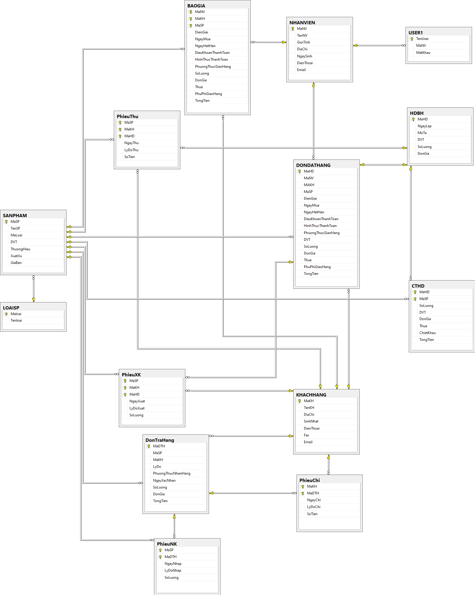

# 

# THIẾT KẾ, CÀI ĐẶT VÀ TRIỂN KHAI ERP PHÂN HỆ BÁN HÀNG CHO HỆ THỐNG BÁN LẺ ĐỒ THỂ THAO CÔNG TY THỂ THAO SỈ TRÊN ODOO

1. 1. THIẾT KẾ GIAO DIỆN
      1. Giao diện đăng nhập



Hình 3‑1. Giao diện đăng nhập chung vào hệ thống

* Người dùng là Admin khi login vào hệ thống sẽ hiển đầy đủ các chức năng hệ thống

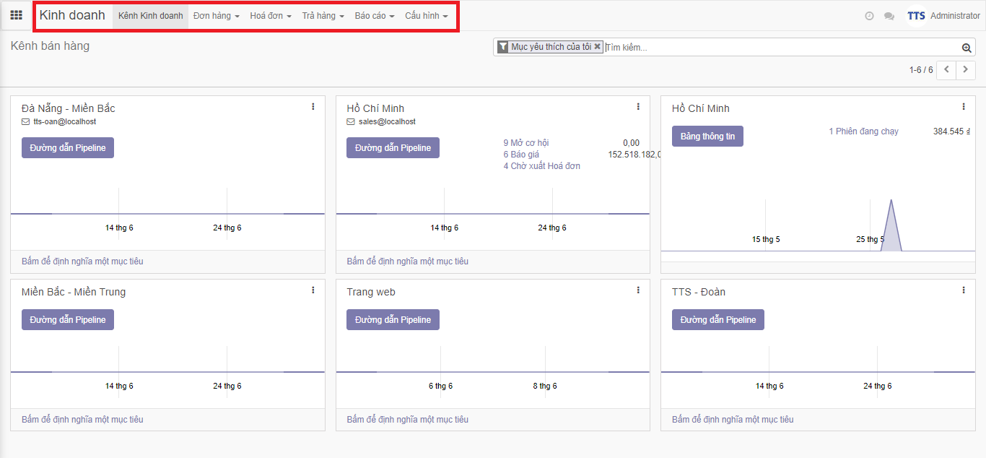

Hình 3‑2. Giao diện chức năng cho admin

* Người dùng là nhân viên khi login vào hệ thống sẽ bị hạn chế chức năng về báo cáo và cấu hình cho hệ thống

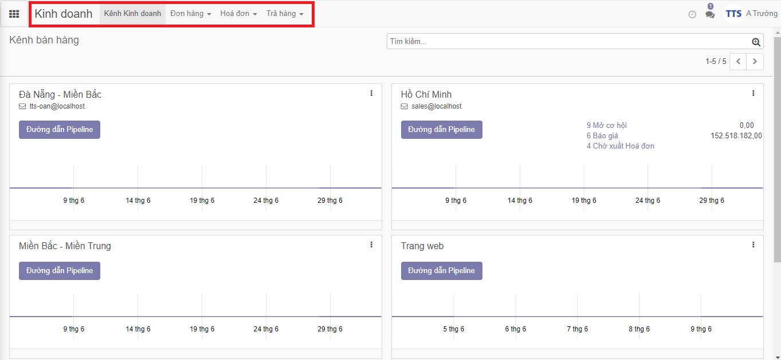

Hình 3‑3. Giao diện chức năng cho nhân viên

* + 1. Giao diện màn hình tìm kiếm sản phẩm

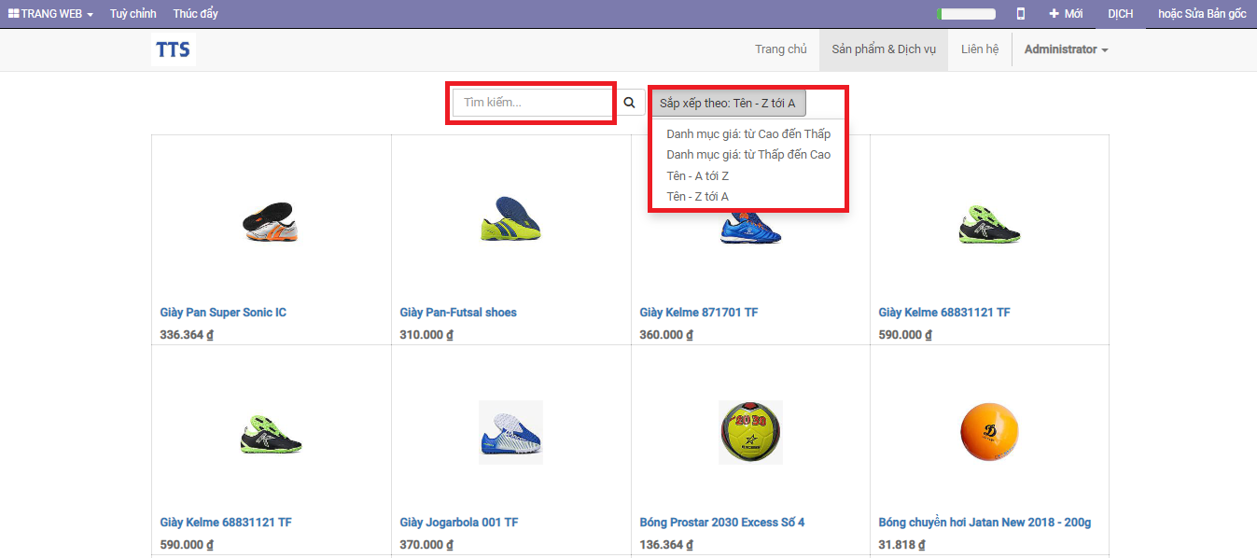

Hình 3‑4. Giao diện màn hình tìm kiếm sản phẩm

* Nhân viên chọn lựa loại tìm kiếm sản phẩm theo nhiều cách khác nhau từ giá sản phẩm hoặc nhập theo tên của sản phẩm.
  + 1. Giao diện màn hình hiển thị danh sách khách hàng

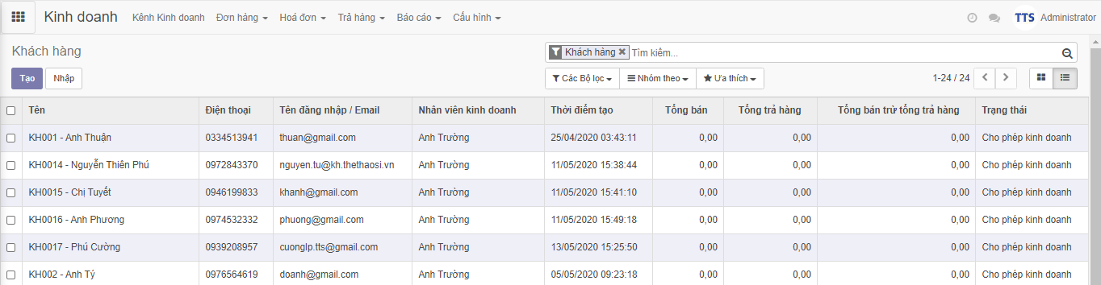

Hình 3‑5. Giao diện xem danh sách khách hàng

Màn hình xem danh sách khách hàng là bảng dữ liệu bao gồm các thông tin về tên khách hàng, số điện thoại, email, thời gian tạo, nhân viên tạo, và trạng thái của khách hàng.

Dựa vào bảng dữ liệu nhân viên kinh doanh có thể dễ dàng liên hệ với khách hàng đó để thông báo các thông tin sản phẩm.

Trên màn hình này còn có nút tạo mới, sửa, xóa khách hàng để người dùng có thể dễ dàng cập nhật thông tin về khách hàng của mình.

1. **Tạo mới một khách hàng**

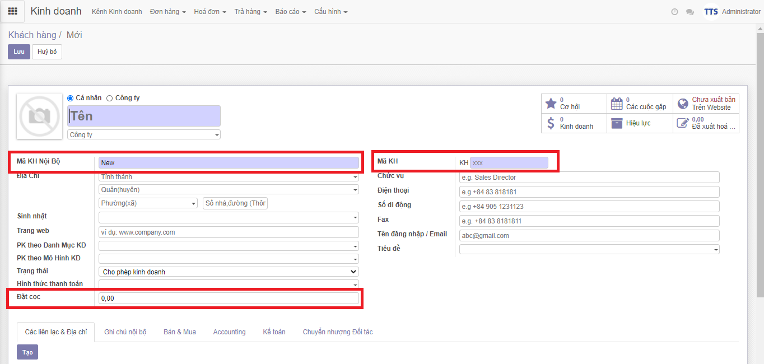

Hình 3‑6. Giao diện điền thông tin khách hàng

* Trong Form điền thông tin khách hàng đã được thêm trường đặt cọc cho khách hàng, cho biết số tiền khách hàng đã đặt cọc và trường mã khách hàng nội bộ tự động chạy mã cho từng khách hàng. Phần mã khách hàng nội bộ có thể thay thế bằng mã tự nhập khác.

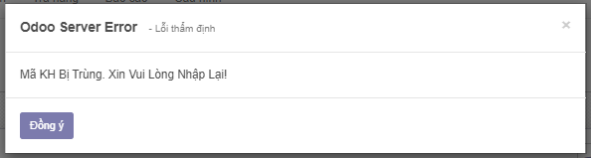

Hình 3‑7. Giao diện báo lỗi trùng mã đăng ký

* Cả 2 hai mã: mã khách hàng nội bộ dùng cho việc quản lý khách hàng của công ty và mã khách hàng dùng cho khách hàng khi mua sản phẩm sẽ được kiểm tra, báo lỗi khi nhập trùng tên.
* Phần code:
  + Tạo tên field cho đặt cọc

class dat_coc(models.Model):

_inherit = 'res.partner'

dat_coc = fields.Float('Đặt cọc', digits=(16, 2))

* + Đưa field đặt cọc vào form

<odoo>

<data>

<record model="ir.ui.view" id="partner_information_form_view">

<field name="name">dat_coc</field>

<field name="model">res.partner</field>

<field name="inherit_id" ref="base.view_partner_form"/>

<field name="arch" type="xml">

<xpath expr="//field[@name='category_id']"position="after">

<field name="dat_coc/>

</xpath>

</field>

</record>

</data>

</odoo>

* + Tạo field cho mã khách hàng nội bộ

class sale_customers(models.Model):

_inherit = 'res.partner'

_name = "res.partner"

ref = fields.Char(string='Mã KH Nội Bộ', required=True, default='New')

@api.model

def create(self, vals):

if vals.get('ref', 'New') == 'New':

vals['ref']=

self.env['ir.sequence'].next_by_code('res.partner') or 'New'

result = super(sale_customers, self).create(vals)

return result

* Thiết lập mã tự động cho mã khách hàng nội bộ

<odoo>

<data noupdate="1">

<record id="MaKH_noibo_session" model="ir.sequence">

<field name="name">MaKH Tudong</field>

<field name="code">res.partner</field>

<field name="prefix">KH00</field>

<field name="padding">1</field>

<field name="company_id" eval="False"/>

</record>

</data>

</odoo>

* + Báo lỗi khi mã khách hàng nhập bị trùng. Tương tự, cho mã khách hàng nội bộ

*@api*.constrains('maKH')

def _check_ma_KH(self):

for r in self:

if r.maKH:

exists = self.env['res.partner'].search(

[('maKH', '=', r.maKH), ('id', '!=', r.id)])

if exists:

raise exceptions.ValidationError("Mã KH Bị Trùng. Xin

Vui Lòng Nhập Lại!")

1. **Sửa thông tin một khách hàng**

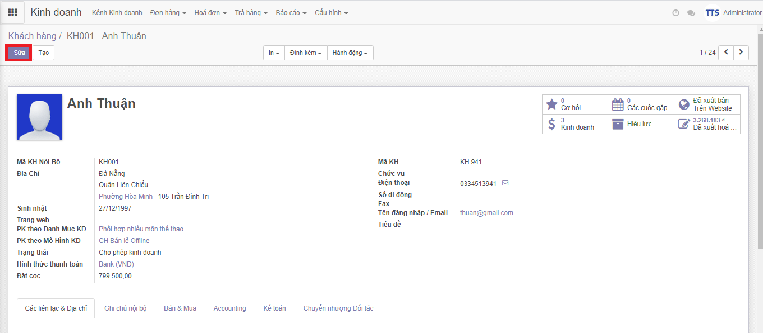

Hình 3‑8. Giao diện sửa thông tin khách hàng

* Khi chọn bất kỳ một khách hàng nào để sửa thì trên Popup sẽ hiện tất cả thông tin của khách hàng đó để người dùng dễ dàng cập nhật lại thông tin một cách chính xác.

1. **Xóa một khách hàng**

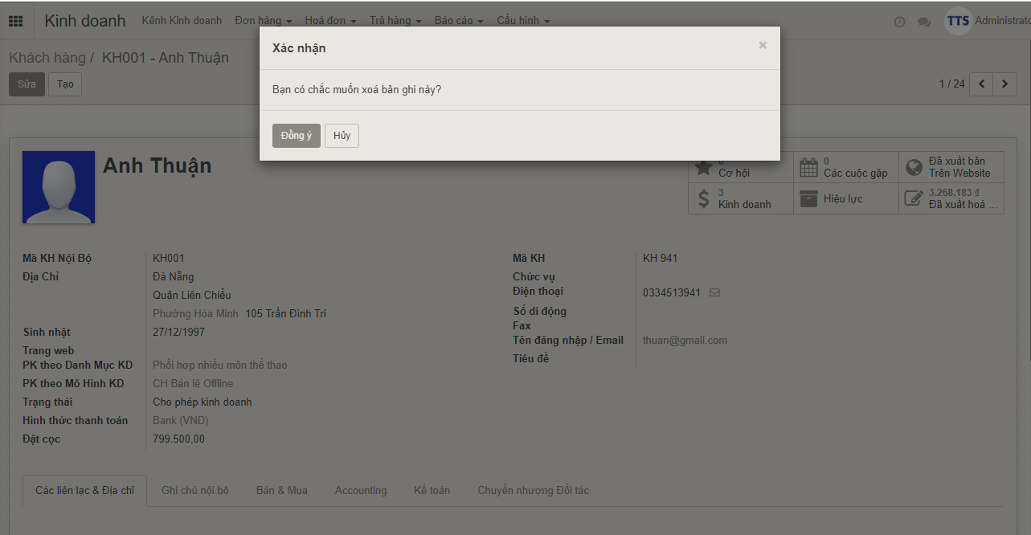

Hình 3‑9. Giao diện xóa khách hàng

* Khi chọn bất kỳ một khách hàng để xóa thì người dùng chỉ cần kích button “Xóa” trên Popup và khách hàng đó sẽ không còn hiện trên màn hình xem danh sách khách hàng nữa.
  + 1. Giao diện màn hình hiển thị danh sách sản phẩm

Xem thông tin sản phẩm, bổ sung thêm 2 trường SL tổng trong kho và SL có thể bán giúp nhân viên kiểm soát được số lượng tồn kho sản phẩm có thể bán ra.

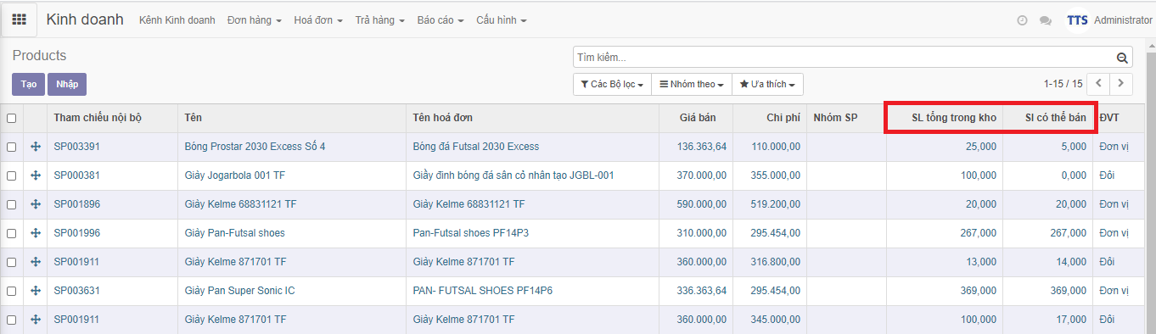

Hình 3‑10. Giao diện xem danh sách sản phẩm

Màn hình xem thông tin sản phẩm là bảng dữ liệu bao gồm các thông tin về sản phẩm: Mã sản phẩm, tên, giá bán, chi phí, đơn vị tính, SL tổng trong kho, SL có thể bán.

Trên màn hình này còn có nút thêm, sửa, xóa thông tin sản phẩm để nhân viên kinh doanh có thể cập nhật thông một cách chính xác.

1. **Thêm mới sản phẩm**

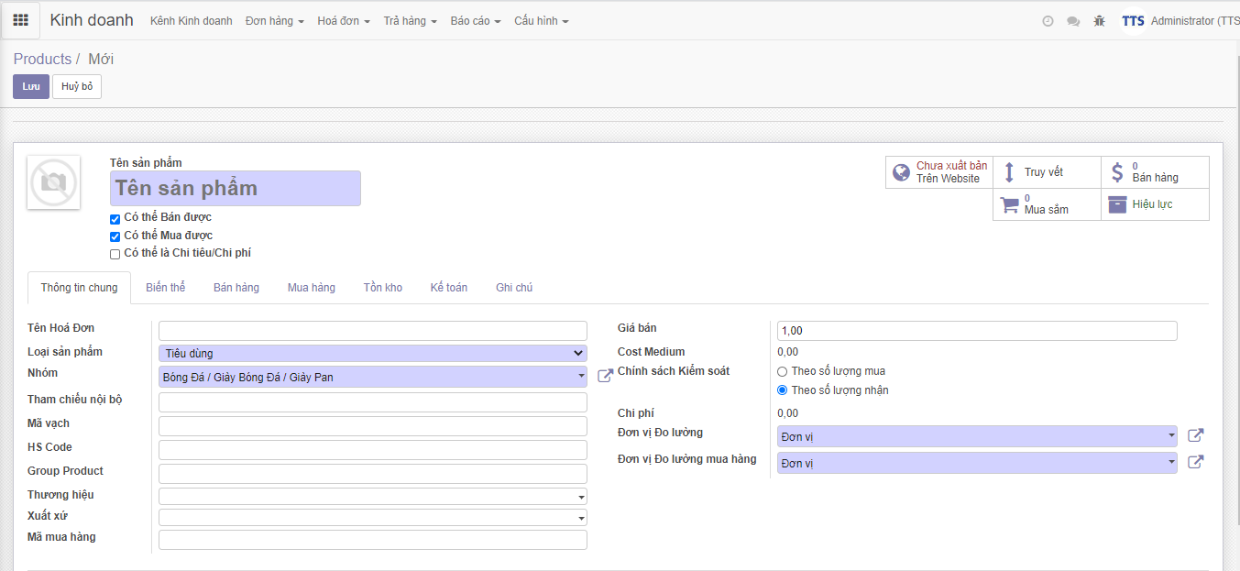

Hình 3‑11. Giao diện điền thông tin sản phẩm

From điền thông tin sản phẩm được kế thừa lại

1. **Sửa thông tin sản phẩm**

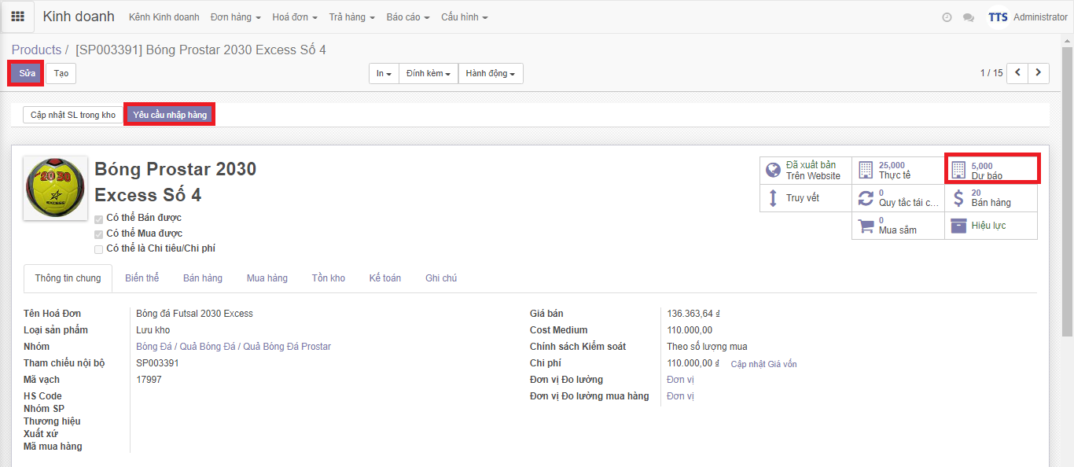

Hình 3‑12. Giao diện sửa thông tin sản phẩm

* Trong giao diện này, nhân viên sẽ lập yêu cầu nhập hàng cho sản phẩm đó nếu số lượng dự báo bằng 0.

1. **Xóa sản phẩm**

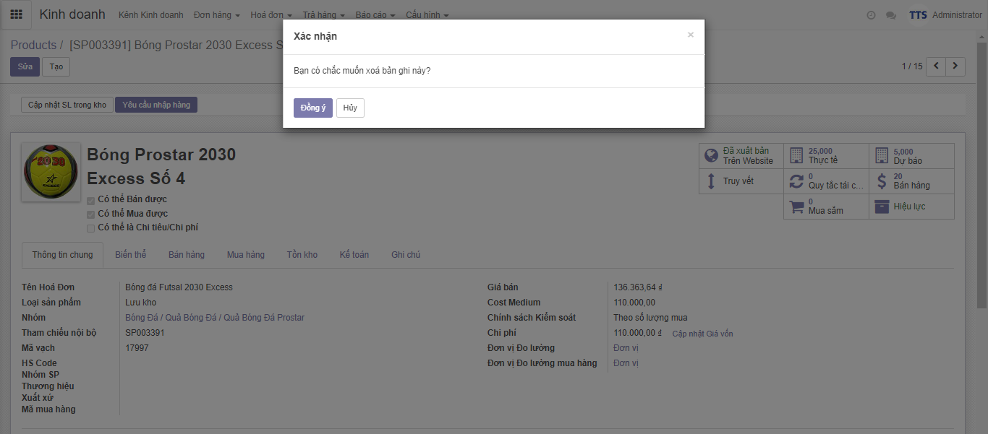

Hình 3‑13. Giao diện xóa sản phẩm

Khi một sản phẩm nào đó không công ty không còn kinh doanh nữa, thì Nhân viên kinh doanh chỉ cần kích nút “Xóa”, sản phẩm và các thông tin liên quan đến sản phẩm đó sẽ không còn hiện trên màn hình xem danh sách sản phẩm nữa.

* + 1. Giao diện màn hình thông tin báo giá

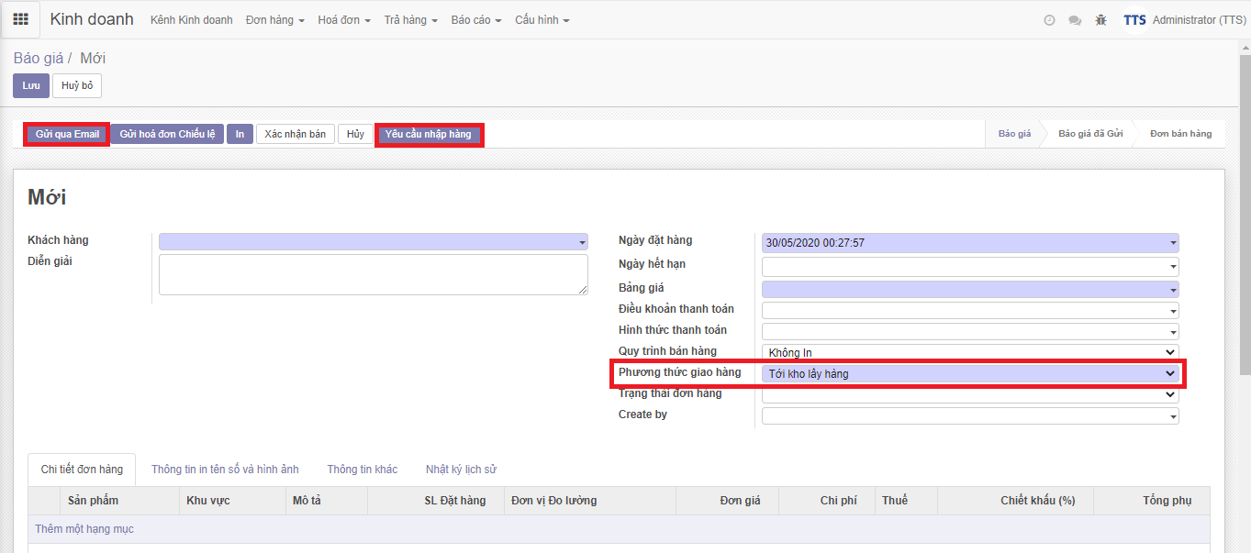

Hình 3‑14. Giao diện điền thông tin báo giá

* Trong Form báo giá:

+ Thứ nhất, điều chỉnh lại phương thức giao hàng có hai loại: tới kho lấy hàng và giao hàng tận nơi.

+ Thứ 2, thêm 2 nút button cho báo giá: một nút button gửi báo giá qua email cho khách hàng và một nút yêu cầu nhập hàng tới bộ phận kho.

* Trong Form gửi email, nhân viên sẽ điền vào những thông tin cần thiết để gửi cho khách hàng.

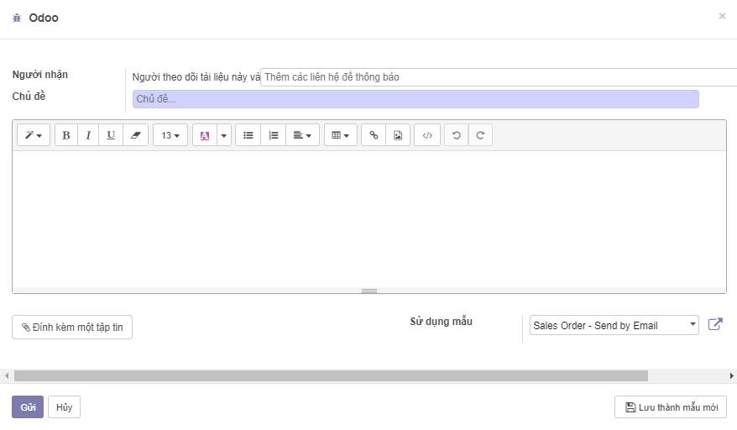

Hình 3‑15. Giao diện điền thông tin cho Email

* Trong Form yêu cầu nhập hàng có những thông tin cần thiết về nhà cung cấp, tên sản phẩm cần nhập và số lượng yêu cầu nhập.

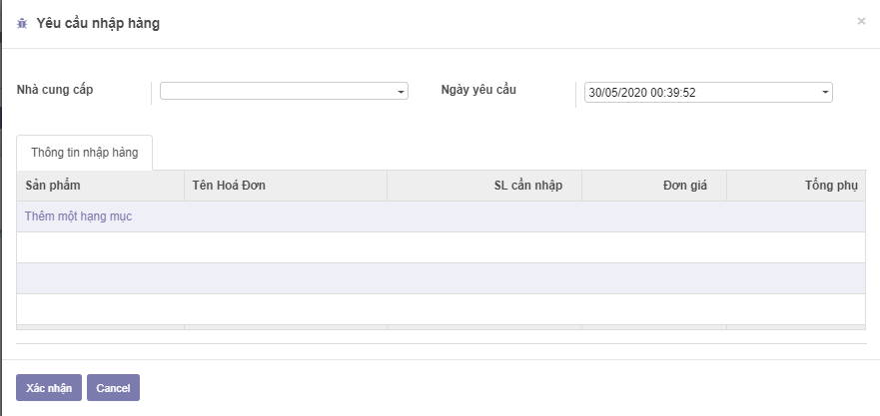

Hình 3‑16. Giao diện điền thông tin nhập thêm hàng

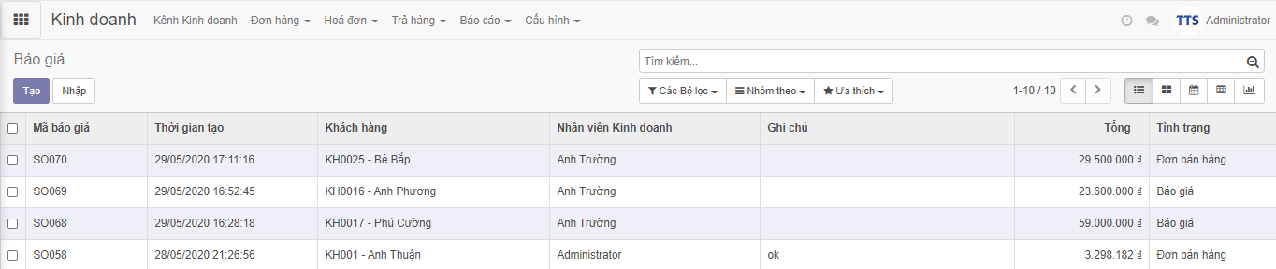

Hình 3‑17. Giao diện xem chi tiết báo giá

* Mẫu in phiếu báo giá bán cho khách hàng

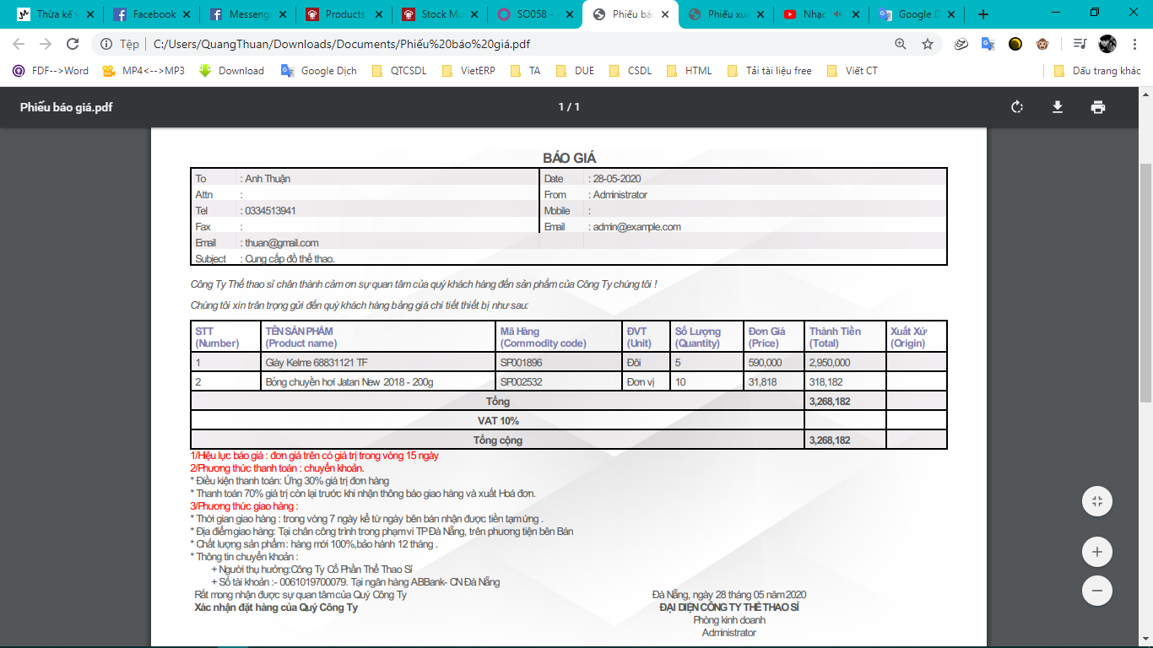

* Phần code:
  + Tạo 2 nút button trong Form báo giá

<record id="view_order_form" model="ir.ui.view">

<field name="name">sale.order.form</field>

<field name="model">sale.order</field>

<field name="arch" type="xml">

<form string="Sales Order" class="o_sale_order">

<header>

<button name="action_quotation_send" string="Gửi qua Email" type="object" states="draft" class="btn-primary"/>

<button name="open_yeu_cau_mua" string="Yêu cầu nhập hàng" type="object" states="draft" class="btn-primary"/>

</form>

</field>

</record>

* + Tạo report cho phiếu in báo giá

<odoo>

<data>

<report

id="action_report_saleorderbg"

string="Phiếu báo giá"

model="sale.order"

report_type="qweb-pdf"

file="sale_order.report_saleorderbg"

name="sale_order.report_saleorderbg"

/>

</data>

</odoo>

* + Tạo field cho form yêu cầu nhập hàng và đưa dữ liệu qua bộ phận kho

class nhap_hang(models.Model):

_name = 'nhap.hang'

partner_id = fields.Many2one('res.partner', string='Nhà cung cấp',

domain=[('supplier', '=', True)])

ngay_yeu_cau = fields.Datetime(string='Ngày yêu cầu',

default=fields.Datetime.now)

thong_tin_nhap_id = fields.One2many('thong.tin.nhap.hang',

'thong_tin_nhap_ids')

# truyen du lieu qua mua hang

*@api*.multi

def action_confirm(self):

if self.partner_id:

purchase_id = self.env['purchase.order'].create({

'partner_id': self.partner_id.id

})

for line in self.thong_tin_nhap_id:

pur_line_obj = self.env['purchase.order.line']

pur_line_data =

pur_line_obj.default_get(pur_line_obj._fields)

pur_line_data.update({

'name': line.product_id.name,

'product_id': line.product_id.id,

'product_qty': line.product_uom_qty,

'price_unit': line.price_unit,

'date_planned': datetime.now(),

'product_uom': line.product_id.uom_id.id

})

purchase_id.order_line +=

purchase_id.order_line.new(pur_line_data)

class thong_tin_nhap(models.Model):

_name = 'thong.tin.nhap.hang'

thong_tin_nhap_ids = fields.Many2one('nhap.hang')

product_id = fields.Many2one('product.product', string='Sản phẩm',

required=True)

invoice_name = fields.Char(string='Tên Hoá Đơn')

product_uom_qty = fields.Float(string='SL cần nhập', default=1.0)

price_unit = fields.Float(string='Đơn giá', default=0.0)

price_subtotal = fields.Float(string='Tổng phụ',

compute='_compute_amount', default=0.0)

*@api*.depends('price_unit', 'product_uom_qty', 'price_subtotal')

def _compute_amount(self):

for rec in self:

rec.price_subtotal = rec.price_unit * rec.product_uom_qty

* + 1. Giao diện màn hình thông tin đơn đặt hàng
* Trong Form đơn hàng bán, trường KH đặt cọc được thêm vào cho biết số tiền khách hàng đã cọc.

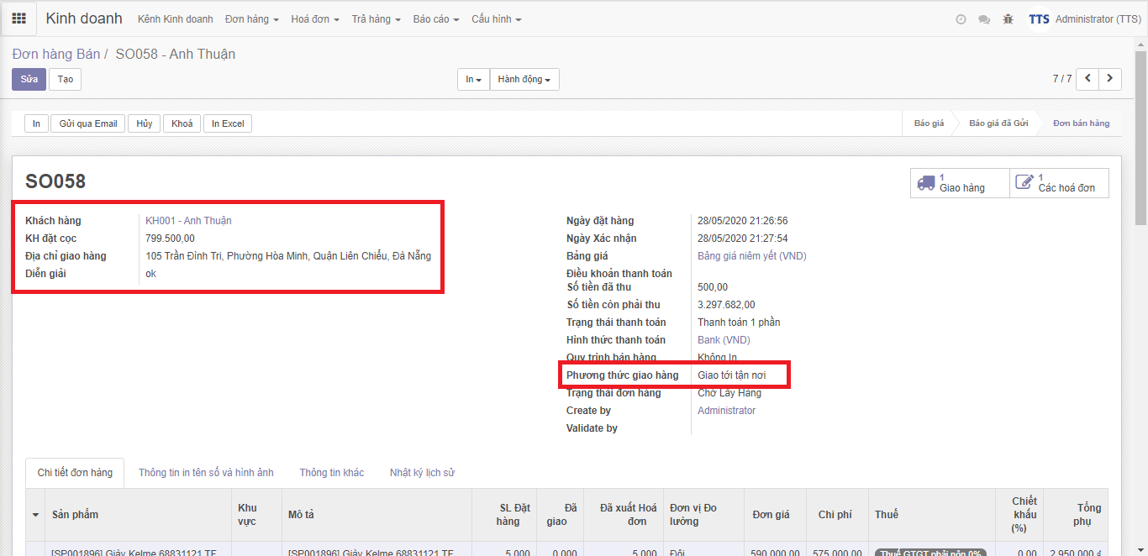

Hình 3‑18. Giao diện xem thông tin đơn hàng bán

* Điều chỉnh lại phương thức giao hàng có 2 loại: giao tới tận nơi và tới kho lấy hàng.
* Đối với hình thức giao tới tận nơi thì tổng các mặt hàng của khách có giá trị trên 20 triệu đồng được sẽ được miễn chi phí vận chuyển, tổng các mặt hàng của khách có giá trị từ 5 triệu đồng - < 20 triệu đồng chịu 50.000 phí vận chuyển, còn lại đơn dưới 5 triệu đồng sẽ chịu 30.000 phí vận chuyển. Đối với hình thức giao tới kho lấy hàng thì không tính phí.

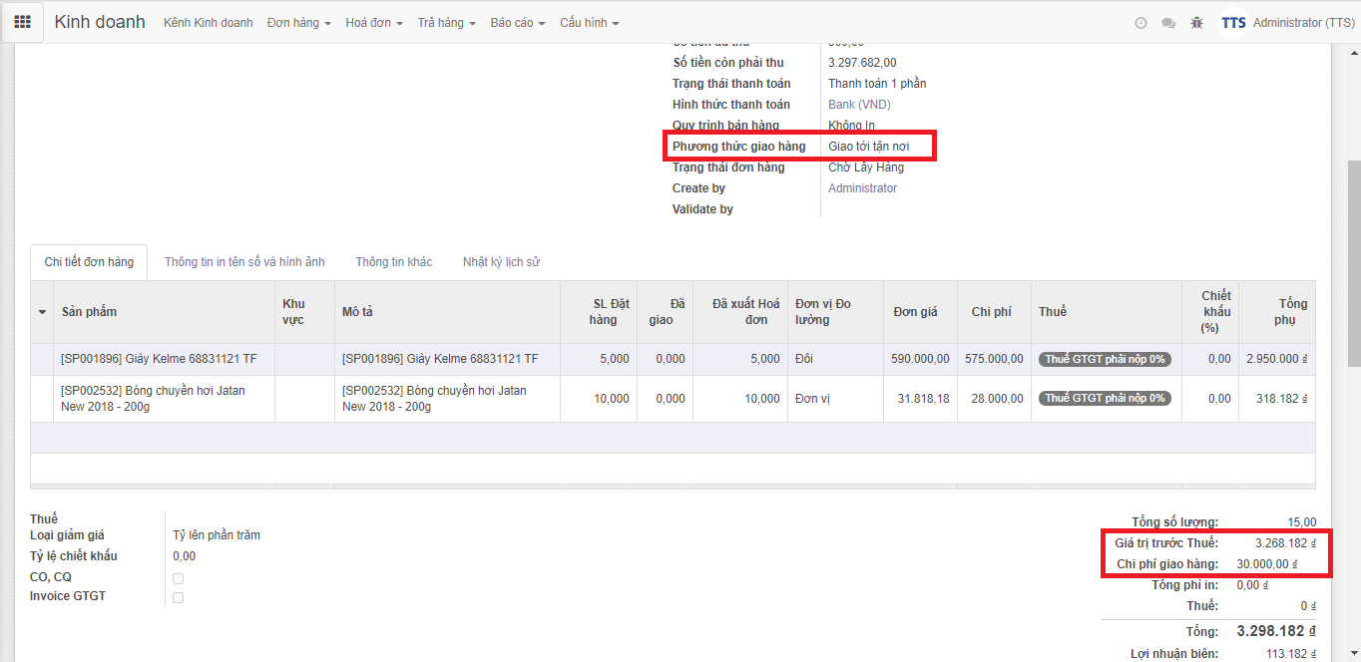

Hình 3‑19. Giao diện xem thông tin đơn hàng bán

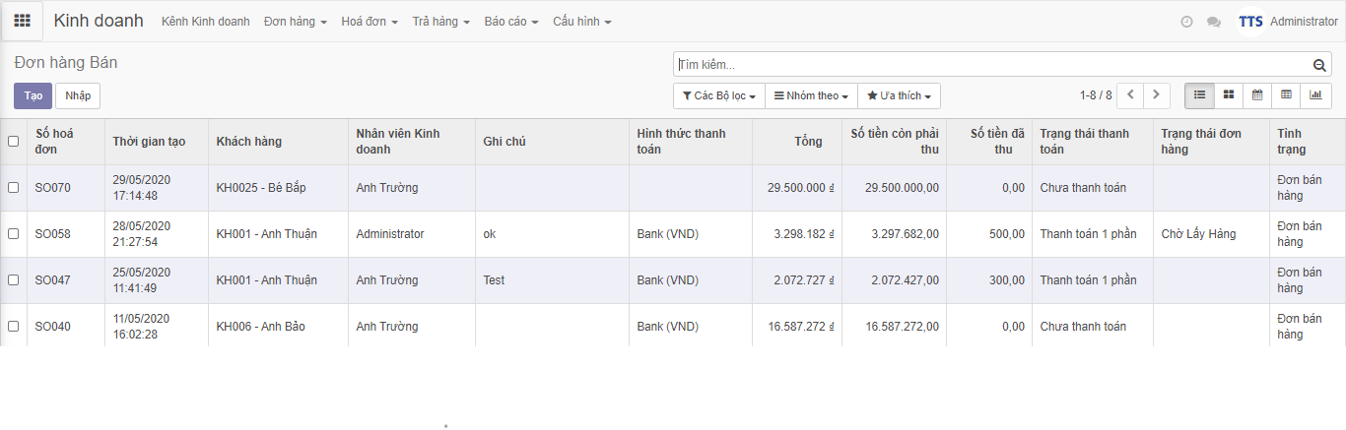

Hình 3‑20. Giao diện xem danh sách đơn bán hàng

* Mẫu in phiếu xuất kho bán hàng

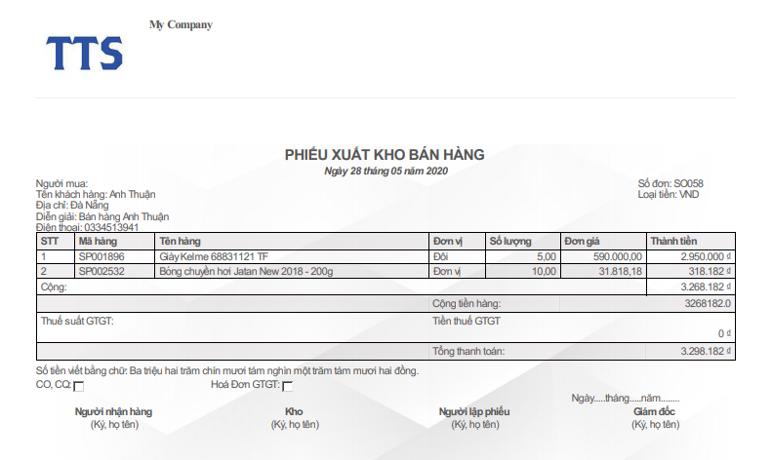

* Phần code:
  + Tạo thêm filed mới cho form đơn bán bán hàng

class tts_modifier_sale(models.Model):

_inherit = 'sale.order'

tien_coc = fields.Float(string='KH đặt cọc',

related='partner_id.dat_coc', digits=(16, 2))

delivery_method = fields.Selection(

[('warehouse', 'Tới kho lấy hàng'),

('delivery', 'Giao tới tận nơi')],

string='Phương thức giao hàng', required= True,

default='warehouse', states= {'sale': [('readonly', False)],

'done': [('readonly', True)], 'cancel': [('readonly', True)]})

delivery_amount = fields.Float(string="Chi phí giao hàng",

compute='get_delivery_amount', store=True)

# tinh phi giao hang theo tong don hang

*@api*.depends('delivery_method', 'order_line.price_total')

def get_delivery_amount(self):

for rec in self:

if rec.delivery_method == 'delivery' and rec.amount_untaxed >

20000000:rec.delivery_amount = 0

elif rec.delivery_method == 'delivery' and rec.amount_untaxed <

5000000:rec.delivery_amount = 30000

elif rec.delivery_method == 'warehouse':rec.delivery_amount = 0

else:rec.delivery_amount = 50000

# update tong tien co chi phi giao hang

*@api*.depends('order_line.price_total', 'delivery_amount','tong_phi_in')

def _amount_all(self):

res = super(tts_modifier_sale, self)._amount_all()

for order in self:

order.update({

'amount_total': order.amount_untaxed + order.amount_tax +

order.delivery_amount + order.tong_phi_in})

* + Tương tự, phiếu báo giá. Tạo report cho phiếu xuất kho

<odoo>

<data>

<report

id="action_report_saleorder"

string="Phiếu xuất kho"

model="sale.order"

report_type="qweb-pdf"

file="sale_order.report_saleorder"

name="sale_order.report_saleorder"

/>

</data>

</odoo>

1. * 1. Giao diện màn hình thông tin đơn trả hàng

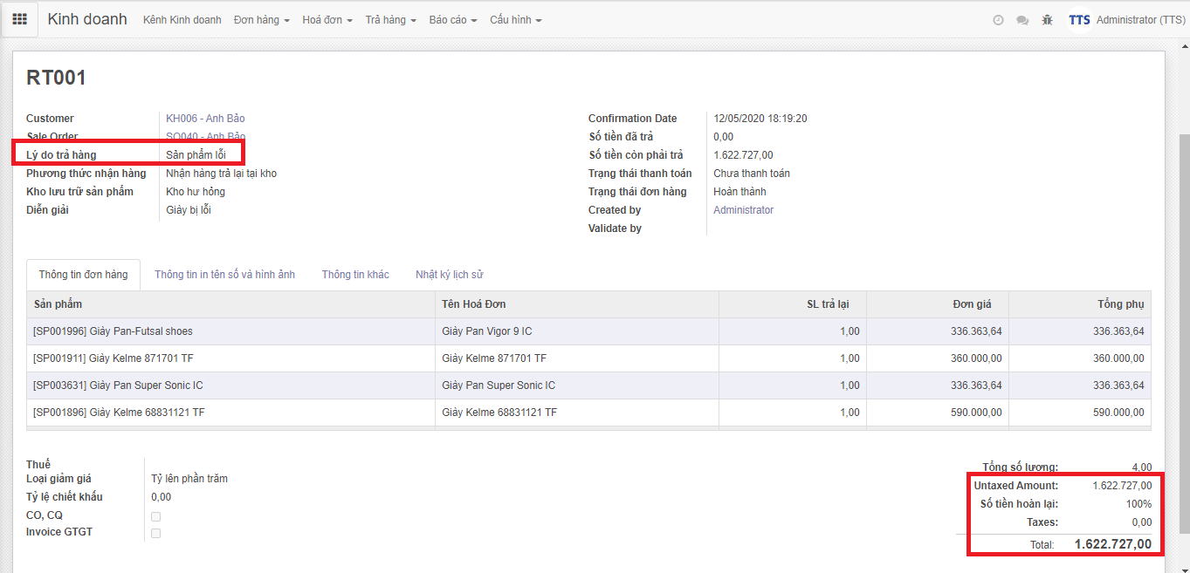

Hình 3‑21. Giao diện xem thông tin trả hàng

* Trong Form đơn trả hàng, được thiết kế lại:

+ Nếu lý do là sản phẩm lỗi, kho soạn thiếu hàng hoặc sai hàng thì công ty sẽ hoàn trả lại 100% số tiền trong hóa đơn.

+ Nếu lý do là khách đổi ý hay khách hủy đơn thì công ty sẽ hoàn trả lại cho khách hàng 50% số tiền trong hóa đơn.

* Trong phần tạo thông tin đơn hàng, hệ thống báo lỗi nếu nhập số lượng trả lại không được lớn hơn số lượng đặt ban đầu.

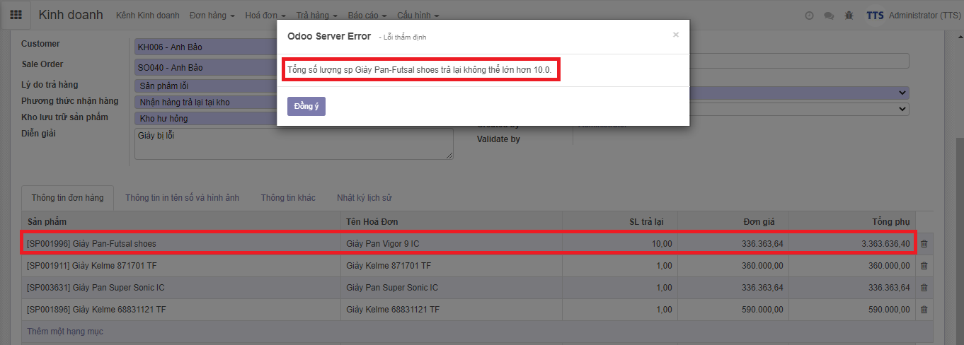

Hình 3‑22. Giao diện báo lỗi số lượng trả

* Mẫu in phiếu nhập kho trả hàng

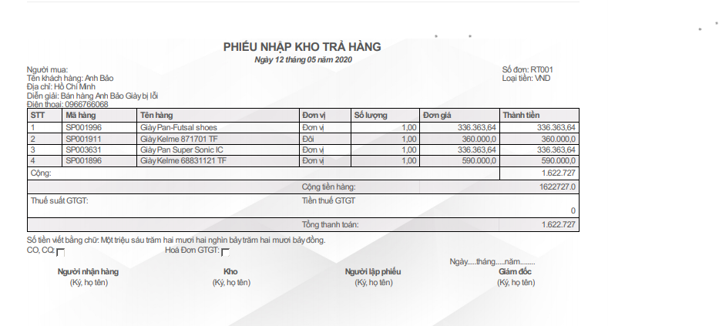

* Phần code:
  + Tạo thêm field mới cho form trả hàng và thiết lập điều kiện

class sale_order_return(models.Model):

_name = 'sale.order.return'

order_line_ids = fields.One2many('order.line', 'order_line_id')

reason_cancel = fields.Selection(

[('sp_loi', 'Sản phẩm lỗi'),

('kho_soan_thieu', 'Kho soạn thiếu hàng'),

('sai_hang', 'Sai hàng'), ('khach_doi_y', 'Khách đổi ý'),

('khach_huy_don', 'Khách huỷ đơn')],

string='Lý do trả hàng', default='sp_loi', required=1,

store=True)

So_tien_tra_lai = fields.Selection([('tralai100', '100%'),

('tralai50','50%')], string='Số tiền hoàn lại')

#thiet lap dieu kien tra hang

*@api*.onchange('reason_cancel')

def onchange_reason_cancel(self):

if self.reason_cancel == 'sp_loi':

self.So_tien_tra_lai = 'tralai100'

if self.reason_cancel == 'kho_soan_thieu':

self.So_tien_tra_lai = 'tralai100'

if self.reason_cancel == 'sai_hang':

self.So_tien_tra_lai = 'tralai100'

if self.reason_cancel == 'khach_doi_y':

self.So_tien_tra_lai = 'tralai50'

if self.reason_cancel == 'khach_huy_don':

self.So_tien_tra_lai = 'tralai50'

*@api*.onchange('sale_order_return_ids')

def onchange_sale_order_return_ids(self):

if self.sale_order_return_ids:

for line in self.sale_order_return_ids.order_line:

self.order_line_ids += self.order_line_ids.new({

'product_id': line.product_id.id,

'invoice_name': line.product_id.name,

'price_unit': line.price_unit,

'amount_tax': line.tax_id,

'product_uom': line.product_uom,

'product_uom_qty': 0,

})

#tinh lai tien tra hang

*@api*.depends('order_line_ids.price_subtotal', 'So_tien_tra_lai')

def _amount_all(self):

for order in self:

amount_untaxed = amount_tax = 0.0

for line in order.order_line_ids:

amount_untaxed += line.price_subtotal

if order.So_tien_tra_lai == 'tralai50':

order.update({

'amount_total': (amount_untaxed + amount_tax) / 2

})

else:

order.update({

'amount_total': amount_untaxed + amount_tax

})

class thong_tin_order_line(models.Model):

_name = 'order.line'

order_line_id = fields.Many2one('sale.order.return')

product_id = fields.Many2one('product.product', string='Sản phẩm')

product_uom_qty = fields.Float(string='SL trả lại', default=1.0)

#bao loi so luong tra lai

*@api*.onchange('product_uom_qty')

def onchange_product_uom_qty(self):

if self.product_uom_qty and

self.order_line_id.sale_order_return_ids:

line_ids =

self.order_line_id.sale_order_return_ids.order_line.filtered(

lambda line: line.product_id == self.product_id)

if self.product_uom_qty

sum(line_ids.mapped('product_uom_qty')):

raise ValidationError(_("Tổng số lượng sp %s trả lại

không thể lớn hơn %s." % (

line_ids.product_id.name,sum(line_ids.mapped('product_uom_qty')))))

* + 1. Giao diện màn hình báo cáo thống kê
* Trong phần chức năng báo cáo doanh thu xuất ra file Excel về doanh thu bán theo ngày. Tương tự, cho chức năng báo cáo số chi tiết bán hàng cho từng khách hàng theo ngày.
* Ghi chú: Chưa làm ra file được
  + Báo cáo doanh thu

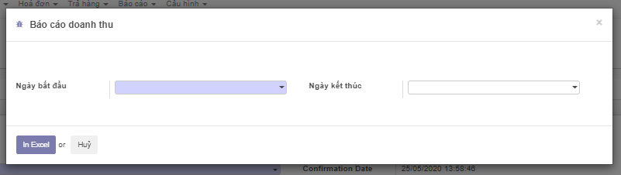

Hình 3‑23. Giao diện báo cáo doanh thu

Màn hình báo cáo doanh thu cho phép xem doanh thu bán hàng trong một khoảng thời gian cụ thể: ngày bắt đầu—ngày kết thúc.

* Thông tin cho file Excel báo cáo doanh thu bán hàng của công ty.

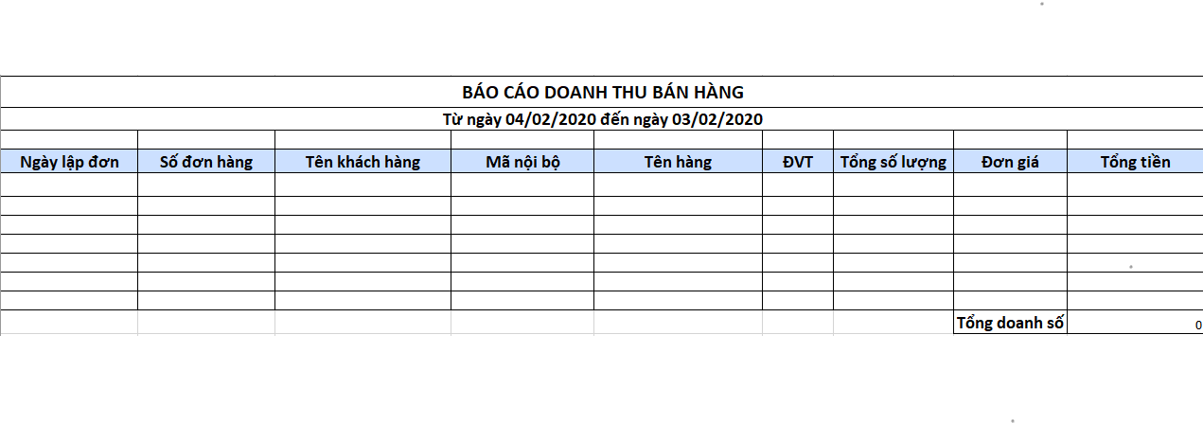

* + Báo cáo số chi tiết bán hàng cho từng khách hàng

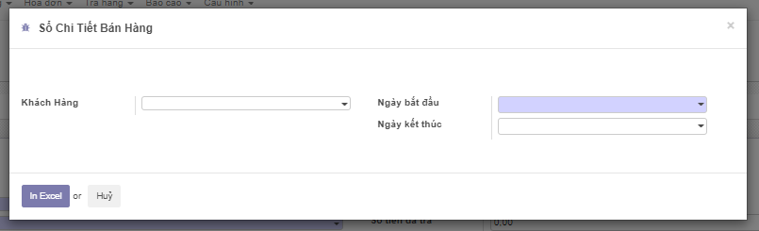

Hình 3‑24. Giao diện báo cáo số chi tiết bán hàng

* Thông tin cho file Excel báo cáo số chi tiết bán hàng cho từng khách hàng mua sản phẩm của công ty.

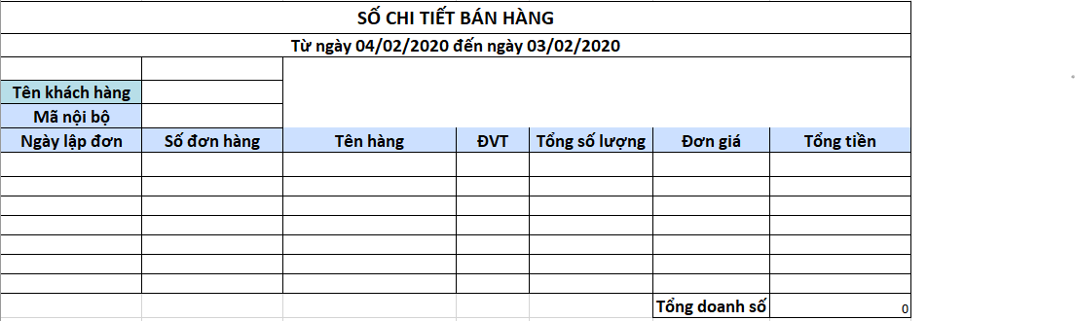

* Người quản trị sẽ chọn các thước đo để phân tích hoạt bán hàng của công ty

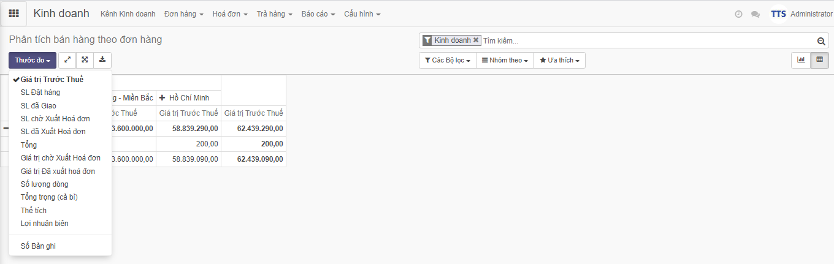

Hình 3‑25. Giao diện phân tích báo cáo theo đơn hàng

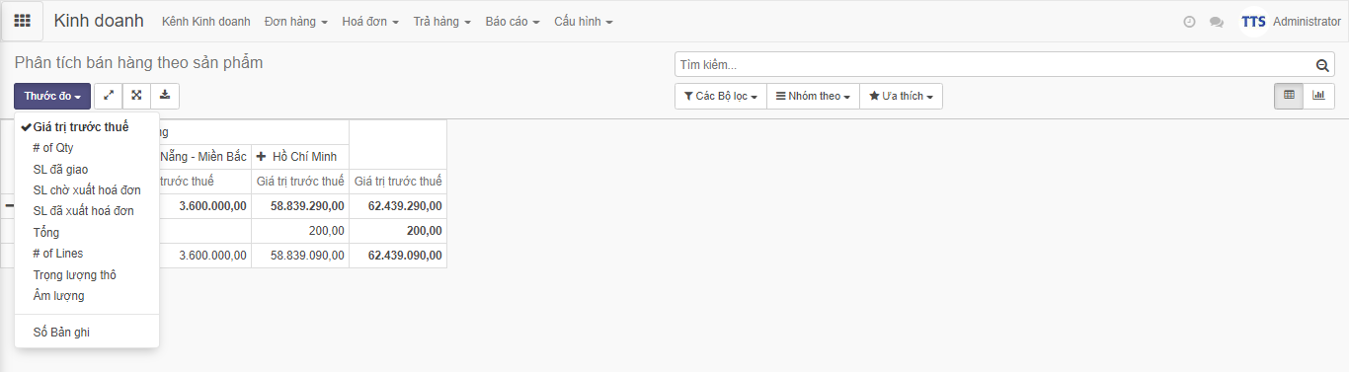

Hình 3‑26. Giao diện phân tích báo cáo theo sản phẩm

Màn hình phân tích báo cáo theo sản phẩm thể hiện tổng quan về số lượng đã giao, số lượng chờ xuất hóa đơn của từng khu vực bán hàng đối với mỗi loại sản phẩm khác nhau.

* 1. CÀI ĐẶT

Công ty sẽ thiết kế trang web riêng chỉ phục vụ cho công ty Thể Thao Sỉ, sau đó đưa phần mềm odoo tích hợp lên trang web. Hệ thống hoạt động trên internet để tạo link truy cập vào hệ thống xử lý. Admin có thể tạo quyền truy cập hệ thống dựa vào tài khoản và password để đảm bảo tính bảo mật của hệ thống, tránh mất dữ liệu, thất thoát thông tin gây ảnh hưởng đến quá trình kinh doanh.

* 1. HƯỚNG DẪN SỬ DỤNG

Bước 1: Đăng nhập vào trang quản trị admin qua địa chỉ <http://192.168.1.5:8012/vi_VN/> rồi đăng nhập với tài khoản User và Password

* + User: admin
  + Pass: admin

Bước 2: Chọn apps Kinh doanh

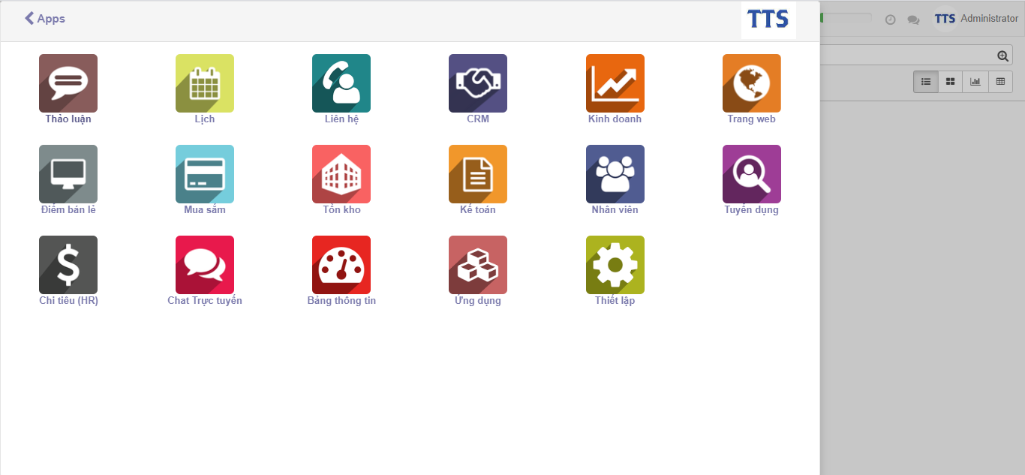

* Giao diện làm việc cho kinh doanh:

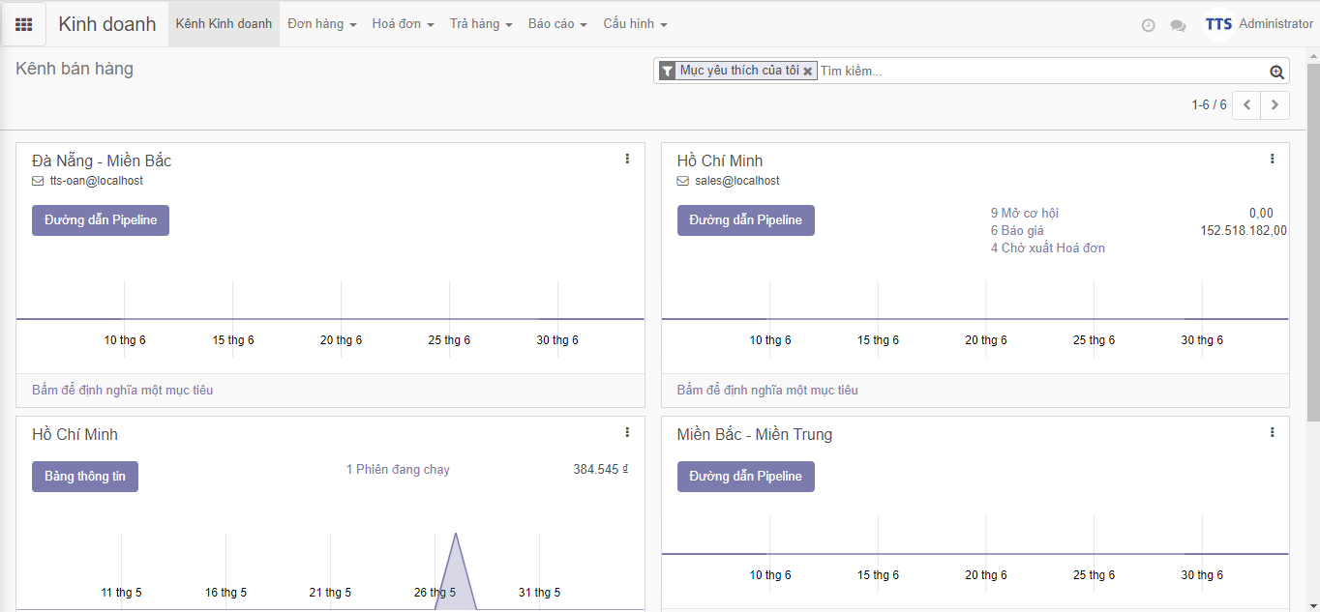

Bước 3: Tạo khách hàng

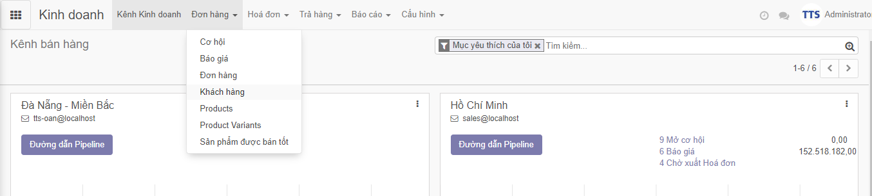

* Vào Đơn hàng chọn thẻ Khách hàng, nhấn nút tạo để thêm khách hàng.

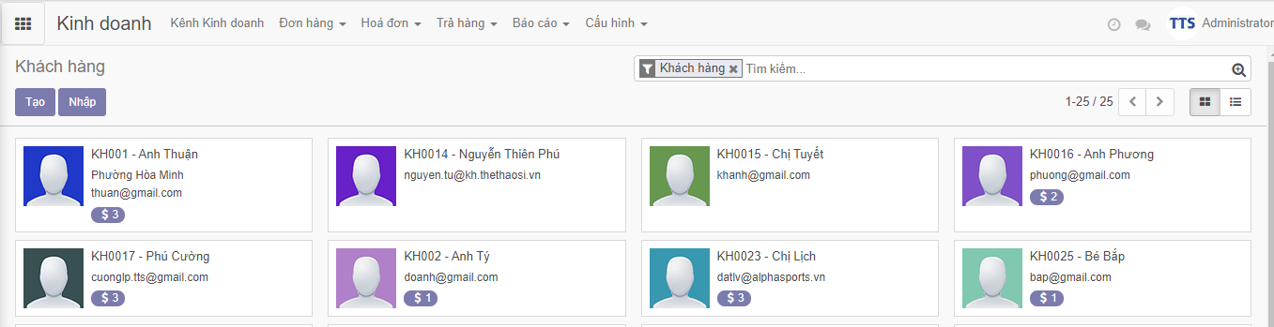

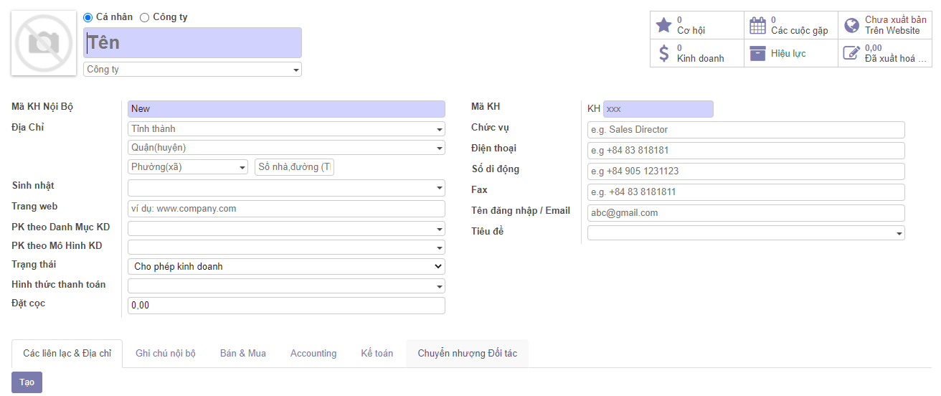

* Điền các thông tin của khách hàng vào, các ô màu tím là bắt buộc. Nhấn Lưu để lưu thông tin. (Nhấn Sửa nếu muốn sửa lại thông tin).

Bước 4: Tạo sản phẩm

Chọn thẻ Products, nhấn Tạo để tạo mới 1 sản phẩm. (tương tự như tạo khách hàng).

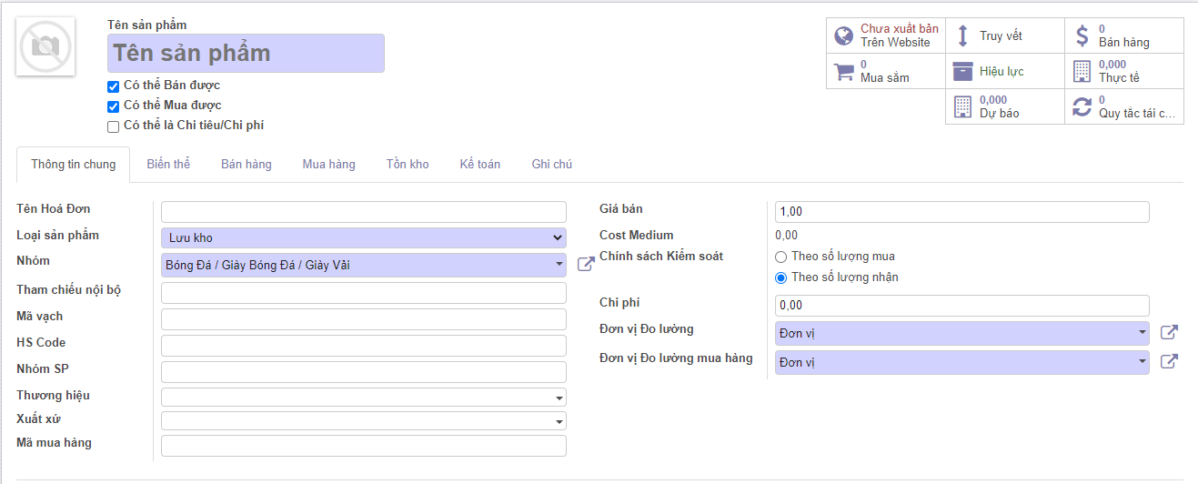

* Nhân viên có thể yêu cầu nhập hàng thêm nếu số lượng dự báo bằng 0 tức là sản phẩm hết hàng.



* Nhâm viên xem nhưng sản phẩm bán hàng tốt

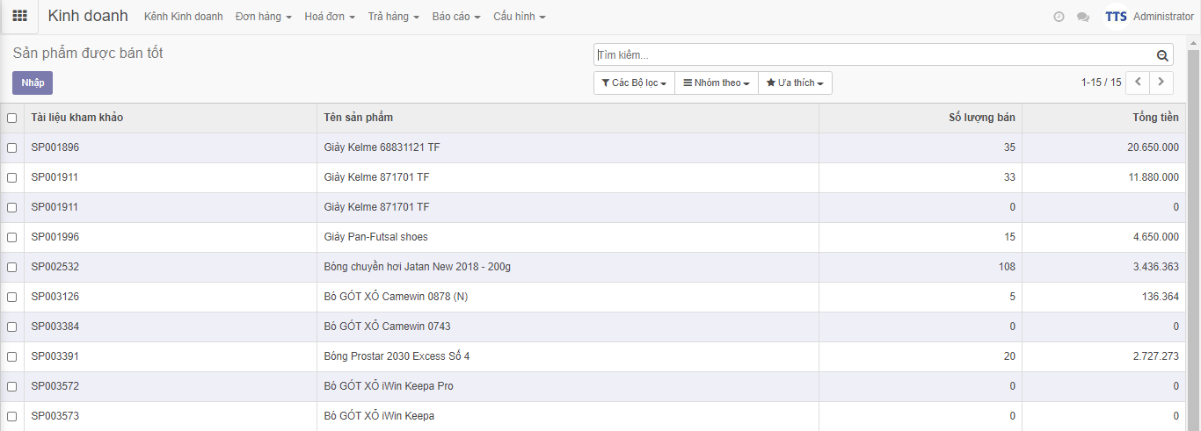

Bước 5: Tạo Đơn báo giá

* Chọn thẻ Báo giá để tạo đơn báo giá.

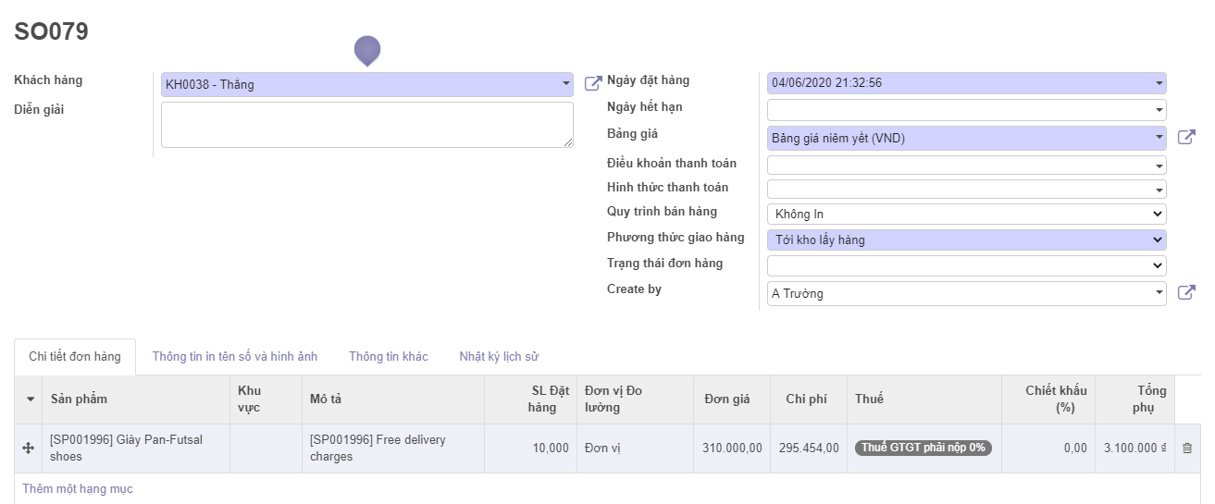

* Nhập thông tin vào các ô, nhấn ‘Thêm một hạng mục để thêm sản phẩm vào đơn hàng, điền số lượng vào ô SL Đặt hàng.
* Thêm thuế ô Thuế nếu có.
* Nhấn Lưu để lưu đơn báo giá.
* Nhấn nút Xác nhận bán để chuyển đơn báo giá thành đơn bán hàng.

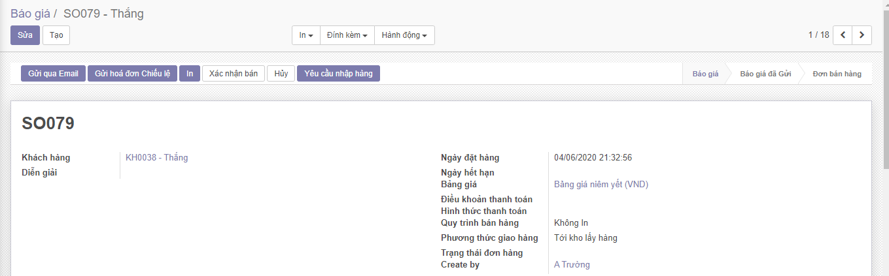

* Ngoài ra, nhân viên có thể yêu cầu nhập thêm hàng trong quá trình tạo báo giá nếu số lượng sản phẩm cung cấp không đủ.

Bước 6: Tạo đơn trả hàng

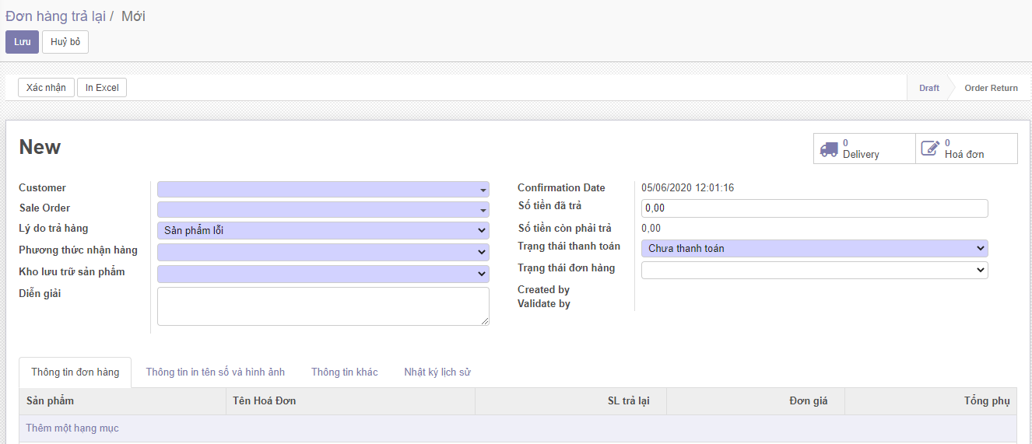

Bước 7: Thống kê và báo cáo

* Chọn thẻ Kinh doanh trong Báo cáo để xem thống kê.

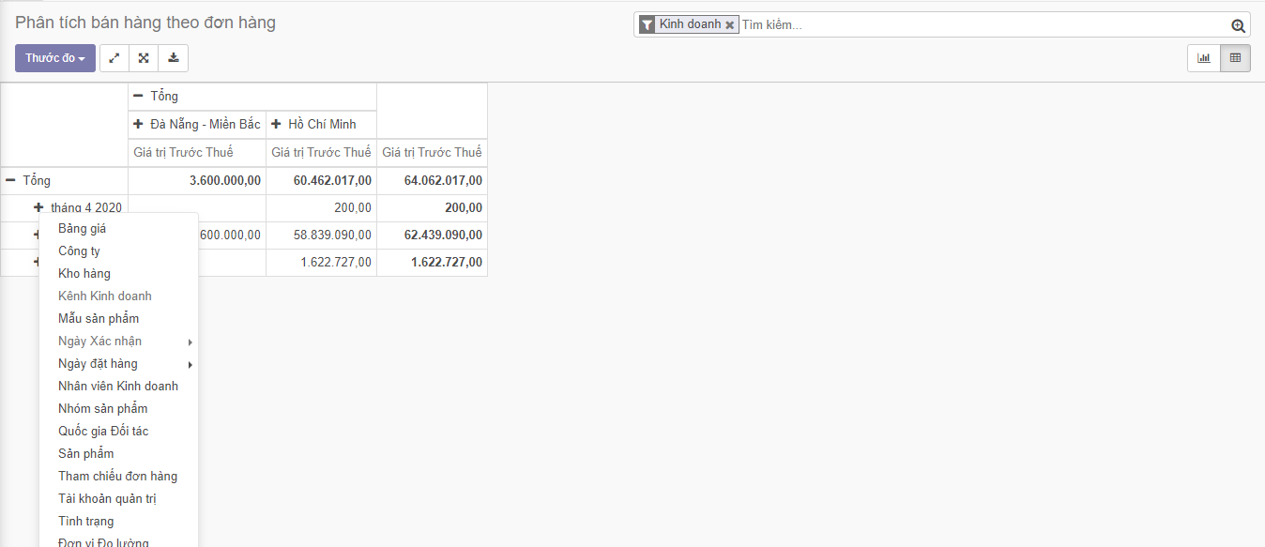

* Nhấn vào nút +, chọn các mục để xem thống kê theo các mục đã chọn.
* Tượng tự cho báo cáo khác.
  1. TRIỂN KHAI HỆ THỐNG

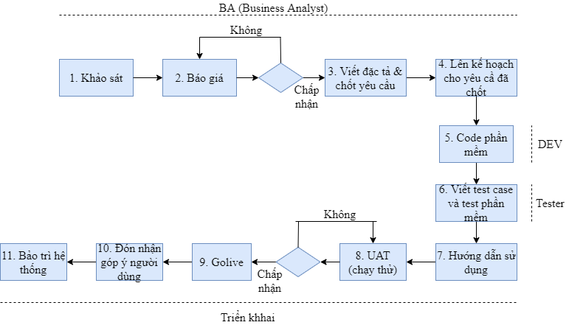

Hình 3‑27. Quy trình triển khai ERP phân hệ bán hàng

Để triển khai được hệ thống này, đầu tiên đội ngũ nhân viên của VIETERP sẽ đến trực tiếp công ty TTS để tiến hành khảo sát thực tế hoạt động hằng ngày. Trong giai đoạn này, VIETERP sẽ được tai nghe mắt thấy để thấu hiểu về nhu cầu và khó khăn của khách hàng. Đồng thời áp dụng chuyên môn để tư vấn giúp khách hàng tối ưu quy trình hoạt động trước khi đưa lên nền tảng công nghệ thông tin. Các phương pháp khảo sát được áp dụng phương pháp quan sát (thu thập dữ liệu các luồng thông tin giao tiếp giữa các bộ phận) và phương pháp phỏng vấn (trực tiếp phỏng vấn các trưởng bộ phận về thực trạng quản lý hiện tại, những khó khăn trở ngại trong quá trình làm việc và những mong muốn cải tiến trên phần mềm). Giai đoạn này thường diễn ra liên tục trong vòng 10 ngày, cho đến khi mọi thông tin đều được ghi nhận.

Căn cứ vào nội dung khảo sát thực tế, VIETERP sẽ tổng hợp thông tin để viết đặc tả bài toán yêu cầu và chốt yêu cầu. Đây là tài liệu vô cùng chi tiết. Tài liệu này được chuyển cho bộ phận DEV để lên kế hoạch thiết kế CSDL, thiết kế giao diện phần mềm dựa trên yêu cầu đã chốt.

Sau đó tiến hành code phần mềm, sau khi code xong chuyển cho bộ phận test để test case và test toàn bộ phần mềm.

Tiếp theo nhân viên tư vấn viết hướng dẫn sử dụng phần mềm và đến trực tiếp công ty để hướng dẫn sử dụng cho người quản lý bộ phận, người quản lý sẽ đào tạo lại cho toàn bộ nhân viên của công ty.

Sau khi hướng dẫn xong, bộ phận triển khai tiến hành chạy thử các nghiệp vụ thực tế trên hệ thống cho từng bộ phận, nếu phần mềm chưa đạt yêu cầu thì quay lại bước 5. Thời gian thực hiện UAT trong vòng 1 tháng. Quy trình này lặp lại cho đến khi phần mềm đạt yêu cầu tối ưu.

Sau khi hoàn thành quá trình trên, công ty VIETERP triển khai cài đặt phần mềm cho doanh nghiệp đi vào sử dụng thực tế. Trong quá trình sử dụng, VIETERP sẽ nhận các góp ý của người dùng để sửa đổi phần mềm cải tiến hươn cho doanh nghiệp.

Cuối cùng là bảo trì hệ thống.

* 1. **BẢO TRÌ HỆ THỐNG**

Định kỳ theo thời gian – hàng quý hoặc hàng tháng, nhân viên thuộc bộ phận chăm sóc khách hàng của VietERP sẽ bảo trì định kỳ tại trụ sở của khách hàng qua hình thức thăm hỏi tình hình sử dụng, ghi nhận các ý kiến phản hồi, đề xuất của khách hàng, kiểm tra và xử lý bảo trì phần mềm nếu cần thiết.

* 1. **KHẢ NĂNG PHÁT TRIỂN HỆ THỐNG**

Phần mềm Odoo ERP là khả năng tích hợp với các phần mềm quản lý khác nhau như phần mềm quản lý kế toán, phần mềm quản lý nhân sự, phần mềm quản lý kho, phần mềm quản lý khách hàng, …  
Với phần mềm Odoo ERP, tất cả ứng dụng quản lý riêng lẻ đều được tích hợp trên 1 nền tảng chung và doanh nghiệp có thể cài đặt thêm để sử dụng bất kỳ lúc nào. Với phần mềm quản trị doanh nghiệp Odoo, các tính năng được liên kết chặt chẽ, thống nhất với nhau giúp cho việc khai thác và quản trị nguồn tài nguyên chính xác, nhanh chóng và thuận tiện hơn.

# TỔNG KẾT - ĐÁNH GIÁ KẾT QUẢ

1. 1. **KẾT QUẢ ĐẠT ĐƯỢC**

Trong thời gian tìm hiểu, nghiên cứu cơ sở lý thuyết và triển khai ứng dụng công nghệ, đồ án đã đạt được những kết quả sau:

* Về mặt lý thuyết
  + Cải thiện những kiến thức, kĩ năng như SQL, ERP, … nâng cao nghiệp vụ cũng như biết cách sử dụng các công cụ trong quá trình thực hiện dự án.
  + Tìm hiểu và nắm vững về phân tích và thiết kế hệ thống thông tin.
* Về mặt thực tiễn ứng dụng
* Thu thập và cải thiện dữ liệu cho quá trình phân tích nghiệp vụ.
* Đã tìm hiểu, giải quyết được những vấn đề bất cập mà công ty TTS đang gặp phải trong quá trình quản lý bán hàng.
* Ứng dụng thành công hệ thống OpenERP cho công ty TTS. Qua bài báo cáo này, việc tìm hiểu và thực hiện các bước triển khai phân hệ ERP sẽ thuận lợi và dễ dàng hơn.
* Tuy nhiên, báo cáo còn tồn tại các vấn đề như sau:
* Chưa phân tích được các mô hình nghiệp vụ chi tiết trong hệ thống quản lý bán hàng.
* Thông tin thu thập dữ liệu liên quan đến cách quản lý bán hàng tại công ty TTS còn thiếu xót, rời rạc và hạn chế.
* Do một số đặc thù của phần mềm và thời gian tìm hiểu, nên bài báo cáo không đi sâu vào các phân hệ khác nói chung cũng như các nghiệp vụ trong phân hệ quản lý bán hàng nói riêng mà chỉ tập trung vào cách thức triển khai những quy trình chung.
  1. **KIẾN NGHỊ VÀ HƯỚNG PHÁT TRIỂN**

Một số số hướng nghiên cứu và phát triển của đề tài như sau:

* Hệ thống cần bổ sung và hoàn thiện chức năng Kiểm tra công nợ của KH
* Bổ sung nghiệp vụ phân tích các mô hình chi tiết trong hệ thống.
* Linh động trong việc tái cấu trúc cho phù hợp với hoạt động của một số doanh nghiệp cùng lĩnh vực.

# TÀI LIỆU KHAM KHẢO

|  |  |
| --- | --- |
| [1] | VinaBiz, "CÔNG TY TNHH VIETERP," [Online]. Available: https://vinabiz.org/company/detail/cong-ty-tnhh-vieterp/3000340030003100380035003300370031003000. [Accessed 2020]. |
| [2] | "Giới thiệu về công ty Thể Thao Sỉ," [Online]. Available: http://thethaosi.vn/. [Accessed 2020]. |
| [3] | Voer, "Tổng quan về bán hàng trong doanh nghiệp thương mại," [Online]. Available: https://voer.edu.vn/m/tong-quan-ve-ban-hang-trong-doanh-nghiep-thuong-mai/d4915054. [Accessed 2020]. |
| [4] | Bravo, "Hệ thống ERP có lợi ích gì khi triển khai," Bravo, 20/ 10/ 2016. [Online]. Available: https://www.bravo.com.vn/vi/Tin-tuc/Kien-thuc-ERP/He-thong-ERP-co-loi-ich-gi-khi-trien-khai. |
| [5] | Chaupm, "Tìm hiểu về cơ sở dữ liệu mã nguồn mở PostgreSQL," 20/ 9/ 2018. [Online]. Available: https://tech.bizflycloud.vn/postgresql-la-gi-tim-hieu-ve-co-so-du-lieu-ma-nguon-mo-tien-tien-nhat-the-gioi-20180919175924611.htm. |
| [6] | "Sơ đồ luồng dữ liệu," 09/ 09/ 2019. [Online]. Available: https://vietnambiz.vn/so-do-luong-du-lieu-data-flow-diagram-dfd-la-gi-20190909111117996.htm. |
| [7] | "Quản lí tổng thể doanh nghiệp với Odoo OpenERP," [Online]. Available: https://www.erponline.vn/vi_VN/. [Accessed 2020]. |
| [8] | Phan Tấn Quốc và Nguyễn Thị Uyên Nhi, Cơ Sở Dữ liệu, 2019. |

PHỤ LỤC

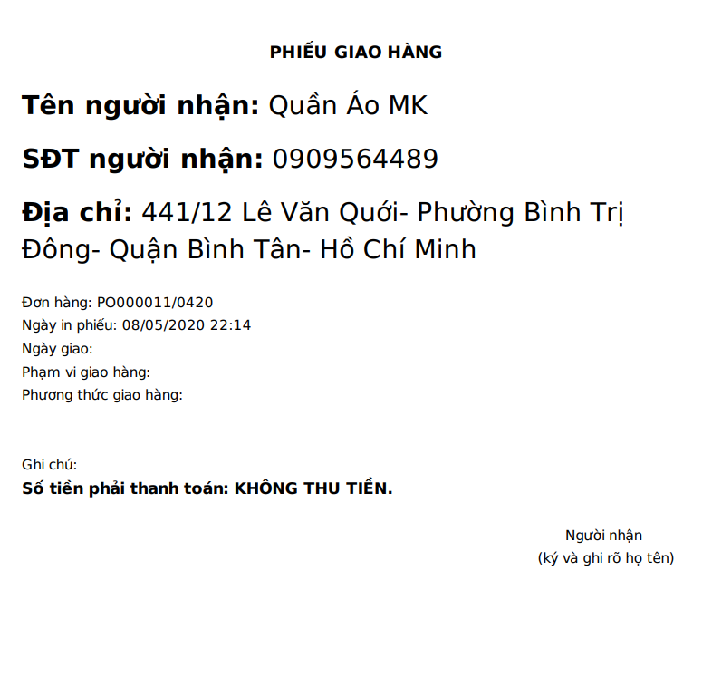

Hình 0‑1. Phiếu giao hàng

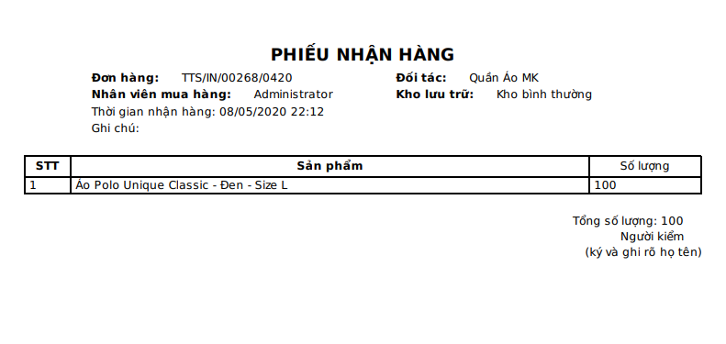

Hình 0‑2. Phiếu nhận hàng

**NHẬN XÉT CỦA GIÁO VIÊN HƯỚNG DẪN**

**…………………………………………………………………………………………………………………………………………………………………………**

**…………………………………………………………………………………………………………………………………………………………………………**

**…………………………………………………………………………………………………………………………………………………………………………**

**…………………………………………………………………………………………………………………………………………………………………………**

**…………………………………………………………………………………………………………………………………………………………………………**

**…………………………………………………………………………………………………………………………………………………………………………**

**…………………………………………………………………………………………………………………………………………………………………………**

**…………………………………………………………………………………………………………………………………………………………………………**

**…………………………………………………………………………………………………………………………………………………………………………**

**…………………………………………………………………………………………………………………………………………………………………………**

**…………………………………………………………………………………………………………………………………………………………………………**

**…………………………………………………………………………………………………………………………………………………………………………**

**…………………………………………………………………………………………………………………………………………………………………………**

**…………………………………………………………………………………………………………………………………………………………………………**

|  |  |
| --- | --- |
|  | Đà Nẵng, ngày… tháng …. năm 2020  Giảng viên hướng dẫn  *(Kí và ghi rõ họ tên)* |